VÝROČNÍ ZPRÁVA O ČINNOSTI
ZÁKLADNÍ A MATEŘSKÉ ŠKOLY
ŠKOLNÍ ROK 2024/2025
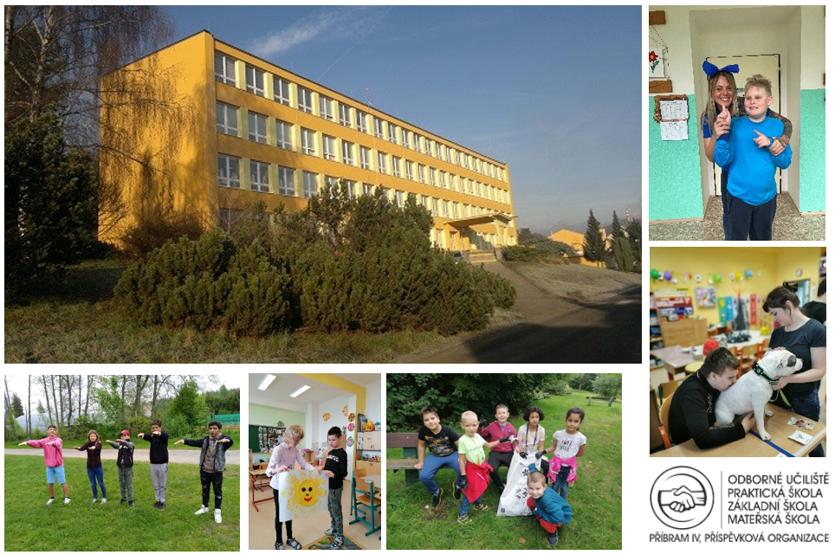

Odborné učiliště, Praktická škola, Základní škola a Mateřská škola Příbram IV, příspěvková organizace, Pod Šachtami 335, Příbram IV, 261 01 Příbram
IČ: 00873489, email: ouppb@kr-s.cz

tel.: 318 472 113, www.ouupb.cz

Obsah výroční zprávy
1. Základní údaje o škole 3
2. Charakteristika školy 4
3. Školy a školská zařízení – členění 10
4. Souhrnné údaje o žácích 11
5. Údaje o přijímání žáků do školy 12
6. Údaje o výsledcích ve vzdělávání 13
7. Chování žáků 13
8. Absolventi a jejich další uplatnění 13
9. Jazykové vzdělávaní na škole 14
10. Úroveň informační a počítačové gramotnosti ve škole 14
11. Údaje o pracovnících školy 16
12. Údaje o dalším vzdělávání pedagogických pracovníků včetně vedoucích pracovníků 17
13. Údaje o odborném rozvoji nepedagogických pracovníků 21
14. Údaje o dalších aktivitách a prezentaci školy na veřejnosti 23
15. Další vzdělávání ve škole v rámci celoživotního učení 31
16. Výchovné a kariérní poradenství 31
17. Údaje o výsledcích inspekční činnosti provedené Českou školní inspekcí 33
18. Další činnost školy 33
19. Ekonomická část výroční zprávy o činnosti školy (je zhotovena za celou školu) 34
20. Závěr 41

Zpráva o činnosti školy

1. Základní údaje o škole
- Název školy, adresa: Odborné učiliště, Praktická škola, Základní škola a Mateřská škola Příbram IV, příspěvková organizace, Pod Šachtami 335, Příbram IV, 261 01 Příbram
- Zřizovatel: Středočeský kraj
- IČO: 00873489, IZO ředitelství školy: 110021355, REDIZO: 600 170 225
- Kontakty:
číslo telefonu: 318 472 113, ID datové schránky: qisxkys
e-mailová adresa: ouppb@kr-s.cz
www stránky: ouupb.cz
ředitelka školy:
Mgr. Pavlína Caisová, MBA, tel.: 318 472 146, 725 373 040, caisova@ouupb.cz
statutární zástupce, zástupce ŘŠ pro SŠ:
Mgr. Petr Tošovský, tel.: 318 472 120, 724 891 280, zastupce@ouupb.cz
zástupkyně ŘŠ pro ZŠ speciální:
Mgr. Bc. Veronika Pastyriková, tel.: 318 472 112, pastyrikova@ouupb.cz
zástupkyně ŘŠ pro ZŠ:
Mgr. Milena Palková, tel.: 318 472 112, palkova@ouupb.cz
- Seznam členů školské rady:
Předseda: Mgr. Renáta Švejnohová (za pedagogické pracovníky)
Místopředseda: Mgr. Klára Danielová (za zákonné zástupce)
Člen: Bc. Josef Chamula (za zřizovatele)
- Pověřenec GDPR: Keystone Company a. s., Tomáš Doul, tel. 731 136 085
- Datum poslední změny zařazení do rejstříku škol a školských zařízení: 20. 1. 2025, č. j. MSMT-21606/2024-5, u školy Základní škola výmaz místa poskytovaného vzdělávání nebo školských služeb č. p. 1, 262 72 Bukovany; výmaz mateřské školy; u školy Střední škola zápis oboru vzdělání 53-41-H/01 Ošetřovatelství, výmaz oborů vzdělání 36-67-E/01 Zednické práce, 66-51-E/01 Prodavačské práce; u právnické osoby nový název právnické osoby Odborné učiliště, Praktická škola a Základní škola Příbram IV, příspěvková organizace s účinností od 1. 9. 2025.

2. Charakteristika školy
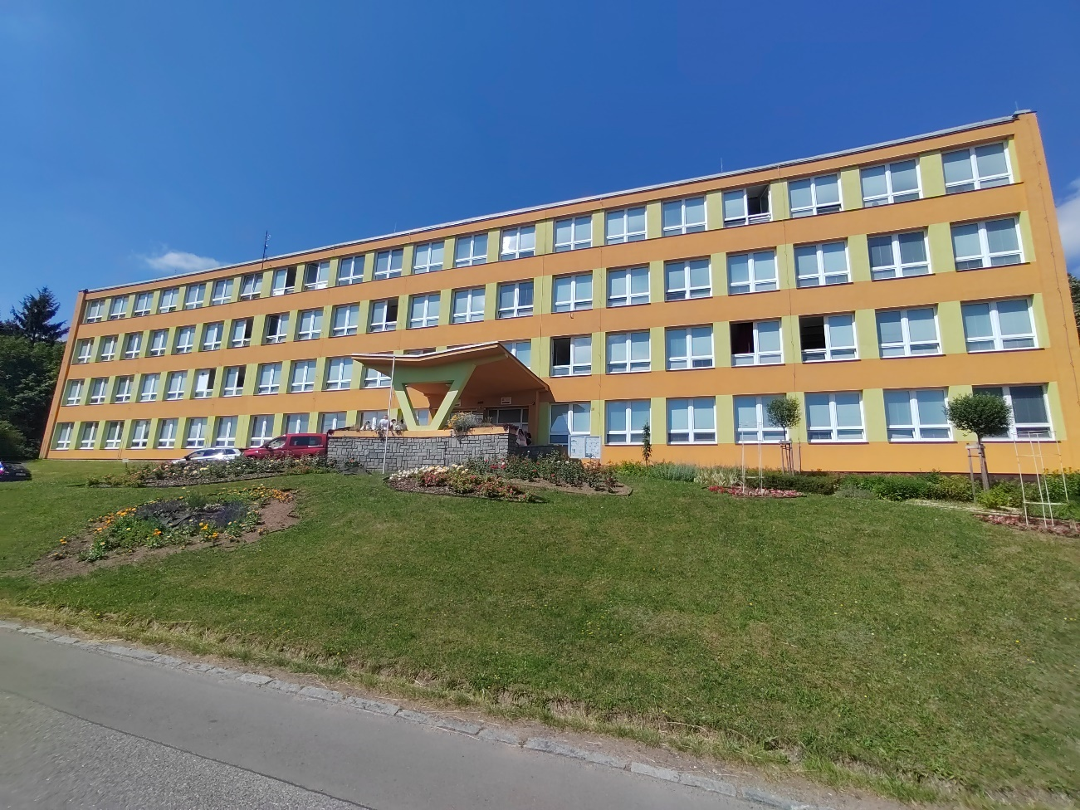
Vymezení hlavní a doplňkové činnosti školy: K hlavní činnosti školy u žáků Základní školy patří osvojení konkrétních operací a umožnění žákům osvojit si strategii učení, motivovat je a přiměřeným způsobem jim prezentovat význam vzdělání. Vést žáky k všestranné a účinné komunikaci. Klademe důraz na rozvíjení sociálních a komunikativních schopností a velký důraz na výuku pracovních činností a praktických dovedností žáků. Vedeme skupinové a projektové vyučování, kterým učíme žáky týmové práci. Podporujeme socializační činnosti.
Základní škola speciální nabízí výchovu a vzdělávání žákům se středně těžkým mentálním postižením, těžkým mentálním postižením, s různým stupněm tělesného, kombinovaného postižení a žákům s poruchou autistického spektra. Vycházíme vstříc individuálním požadavkům žáka. Důraz je především kladen na všestranný harmonický rozvoj celistvé osobnosti. Zohledňují se specifické vzdělávací potřeby žáka. K tomu přispívají alternativní formy a metody výuky, které rozvíjí rozumové schopnosti, dovednosti, porozumění, komunikaci, samostatnost, soběstačnost žáka a následně pomáhají k úspěšnému začlenění do společnosti. Při výuce jsou využívány speciálně pedagogické metody, metody zaměřující se na prevenci, překonávání nebo zmírnění důsledku postižení (edukace – kompenzace, reedukace, rehabilitace). Završením vzdělání žáků je prohloubení již získaných poznatků spolu s hledáním cest k jejich profesnímu a pracovnímu využití.
Základní škola se nachází v přízemí, v l. a 2. patře budovy školy. V přízemí je jídelna, dílna pro výuku pracovních činností a šatny. V 1. a 2. patře jsou učebny Základní školy i Základní školy speciální. Mimo kmenové učebny máme k dispozici cvičnou kuchyňku, relaxační místnost se snap projektorem a učebnu ergoterapie, která je vybavena tkalcovský stavem, hrnčířským kruhem a keramickou pecí.
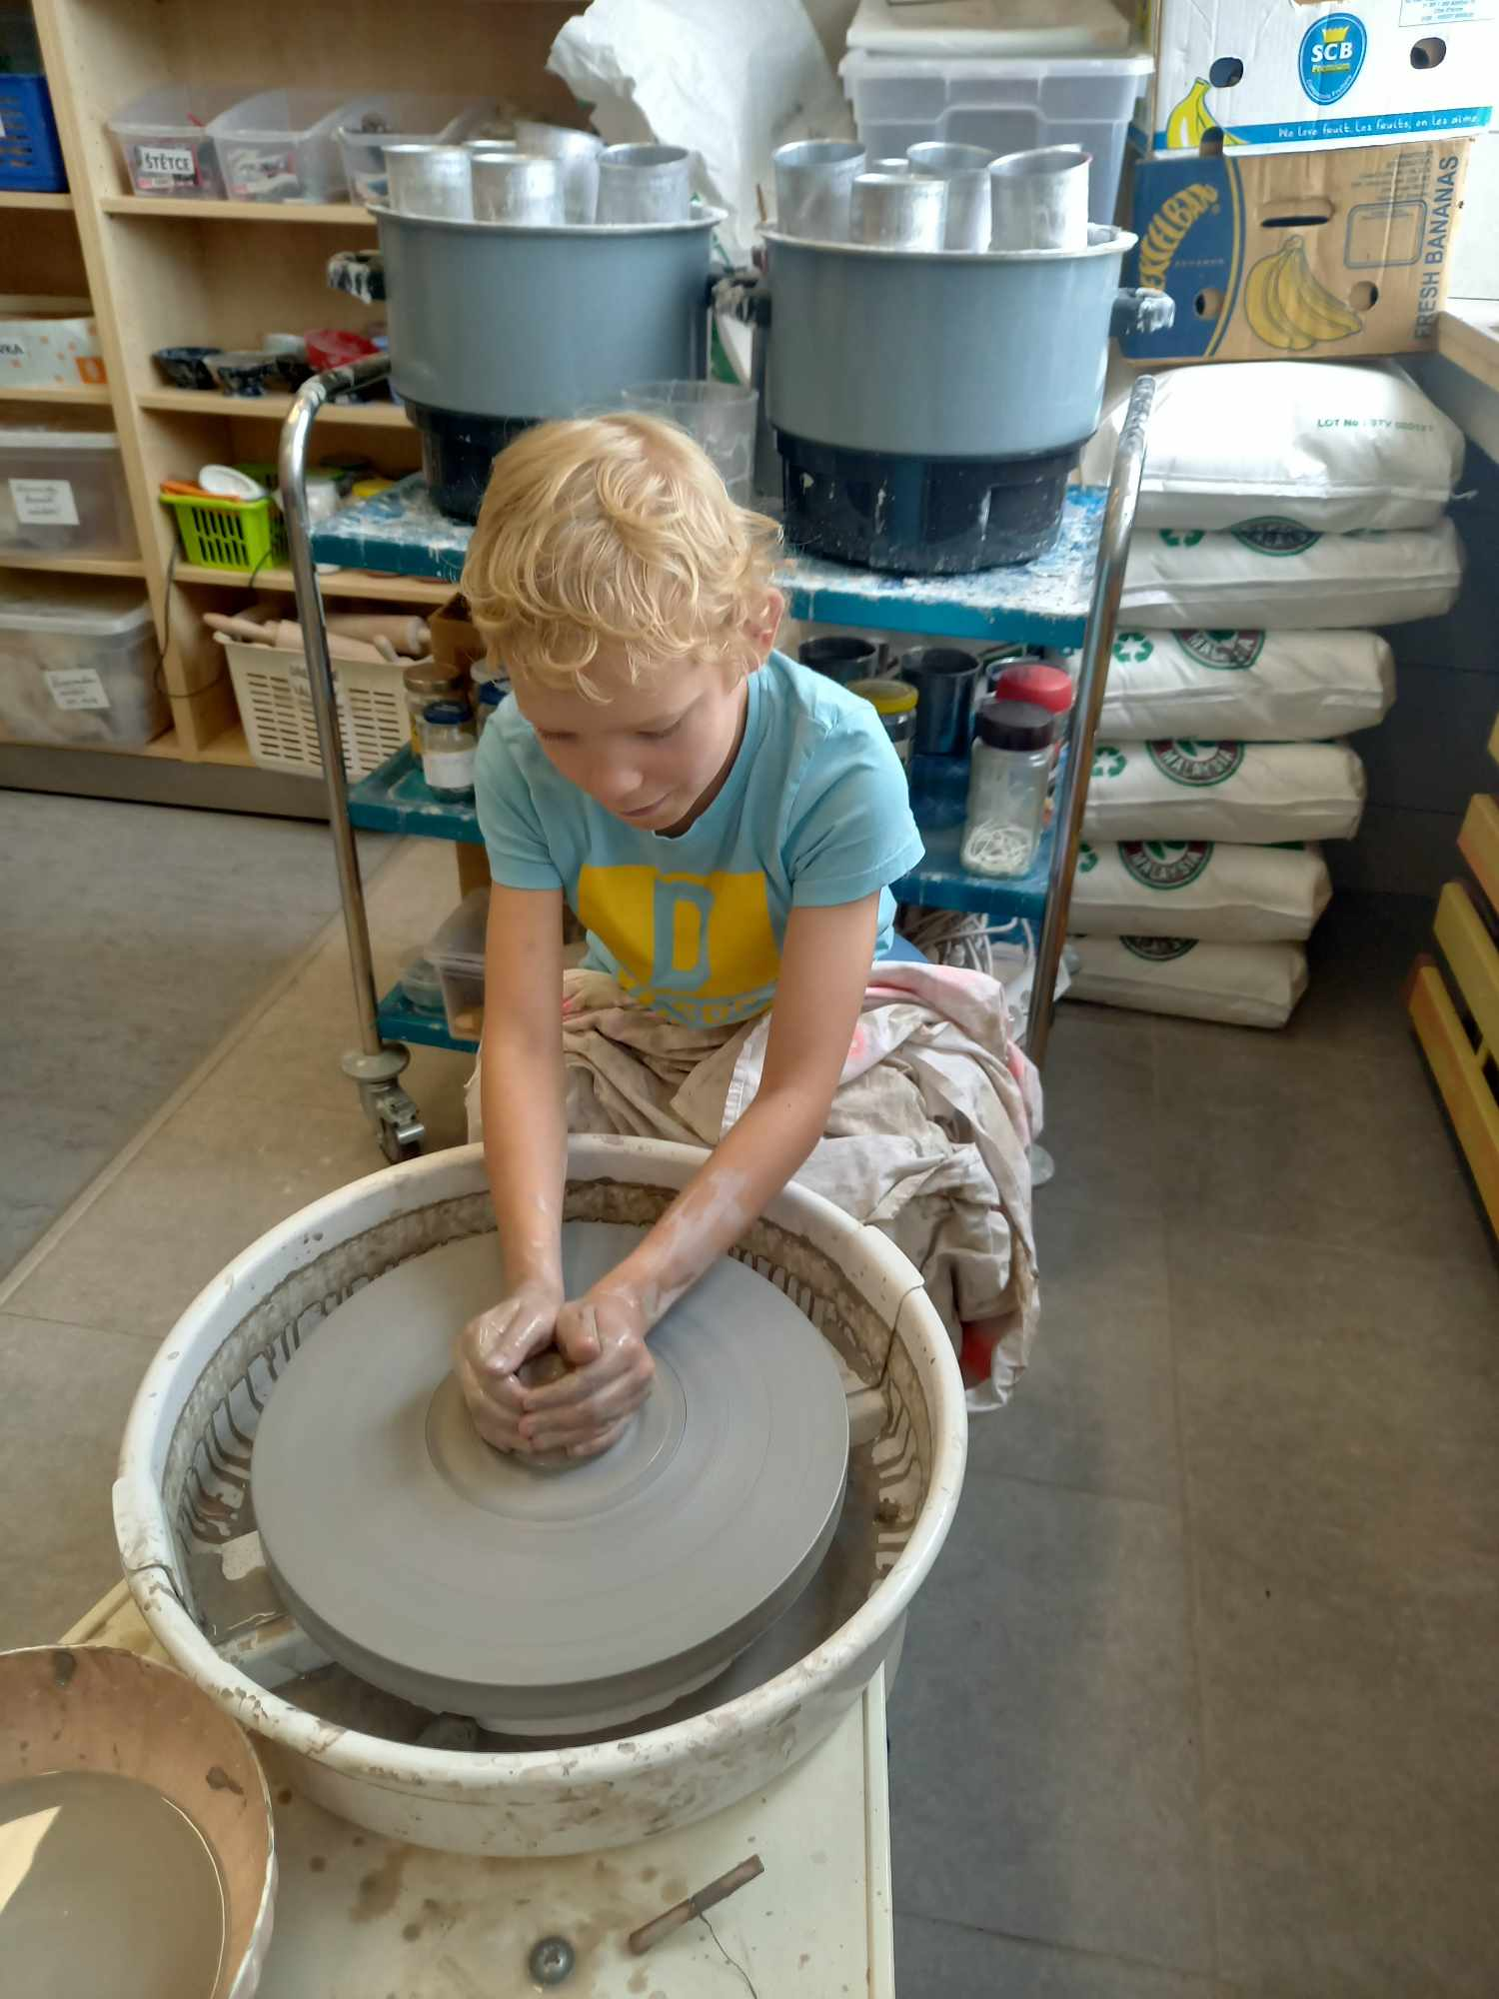
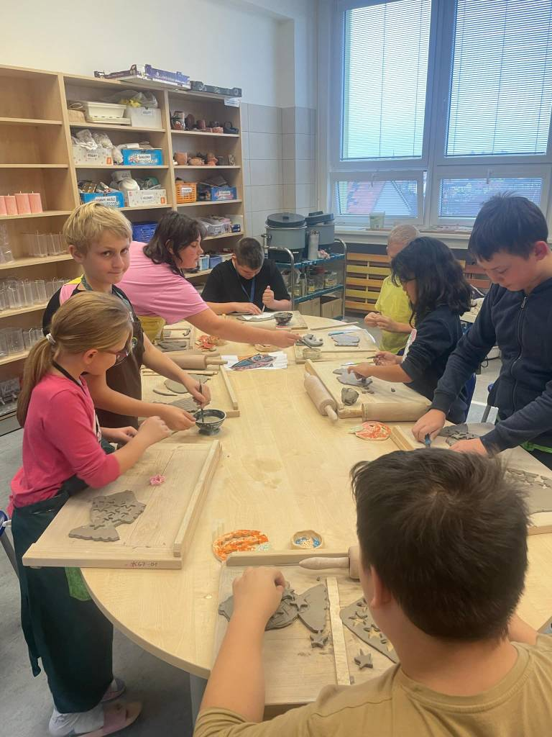
Pro výuku informatiky využíváme novou učebnu, která byla díky prostředkům zřizovatele kompletně zrekonstruována, vybavena tzv. počítačovými hnízdy, do nichž se schovají monitory, počítače, bezdrátové klávesnice a myši, čímž vznikne pracovní prostor. Vše je pak ovládáno z katedry učitele. V učebně nechybí 86 palcový dotykový displej.
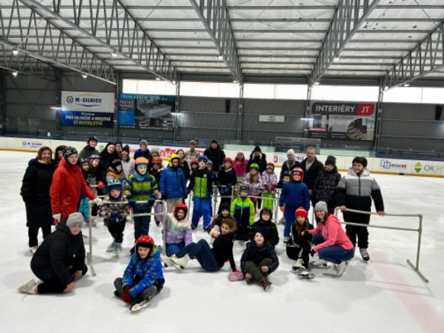
Pro žáky s omezeným pohybem je k dispozici výtahová plošina v současnosti budujeme nový bezbariérový přístup. Hodiny Tělesné výchovy jsou realizovány v tělocvičně školy, kde je také posilovna, nebo ve venkovní učebně mobility nacházející se v areálu dílen. V zimních měsících navštěvují žáci plavecký bazén a zimní stadion, který využívají pro výuku bruslení. V jarních a letních měsících navštěvují žáci areál Nového rybníku (20 min chůzí od školy), neboť škole chybí venkovní hřiště a prostor pro pobyt žáků v okolí školy.
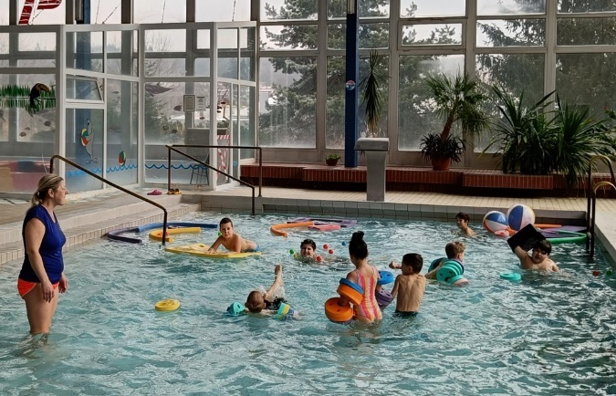

Škola pracovala podle dvou vzdělávacích programů: Školního vzdělávacího programu pro základní školu zřízenou podle §16, odst. 9 školského zákona (pro žáky s lehkým mentálním postižením), Školního vzdělávacího programu pro základní školu speciální vzdělávání (pro žáky se středně těžkým mentálním postižením a těžkým mentálním postižením souběžným s více vadami).
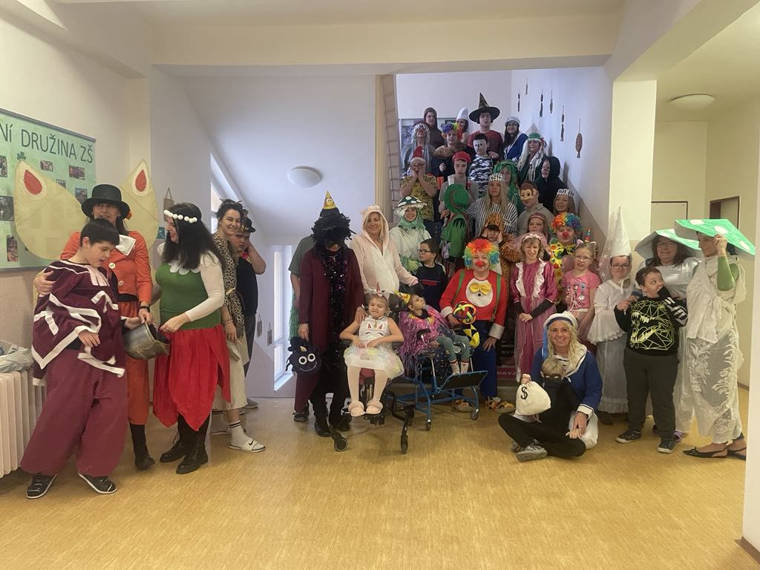
Vzdělávací programy jsou zaměřeny na rozvoj a naplňování klíčových kompetencí žáků s využitím nových výukových metod. Důraz je kladen především na metody, které podporují sebevzdělávání žáků, vzájemné učení, týmovou spolupráci a motivační přístupy.

Součástí naší školy byla i Základní a Mateřská škola při Dětské léčebně v Bukovanech. Do této školy docházely děti z různých škol České republiky. O provoz se staraly dvě pedagožky, které úzce spolupracovaly s lékaři a fyzioterapeuty v léčebně.
Vzhledem k tomu, že v posledních letech nebyly třídy naplněny, léčebna byla po většinu školního roku uzavřena, byla zde činnost ZŠ a MŠ ukončena. Dne 20. 1. 2025 Ministerstvo školství mládeže a tělovýchovy vydalo Rozhodnutí č. j. MSMT-21606/2024-5, kterým provedlo výmaz místa poskytovaného vzdělávání nebo školských služeb č. p. 1, 262 72 Bukovany; výmaz mateřské školy a změnu názvu příspěvkové organizace.

- Materiálně technické podmínky pro výuku:
Vymezení nemovitého majetku je součástí Přílohy č. 1. Majetek je ve vlastnictví Středočeského kraje a je organizaci předán k hospodaření.
Prostorové zabezpečení školy začíná být nedostačující, neboť počty žáků narůstají a třídy školní družiny sdílí prostory s kmenovými učebnami.
Škola se stále potýká s problémem hřiště, které je ve velmi zchátralém a nepoužitelném stavu, na což i často upozorňují občané města, kteří bydlí v okolí. Řešení vidí ředitelka školy v rozsáhlé rekonstrukci hřiště ve finanční spolupráci s městem Příbram. Kromě atletického sportoviště by zde vznikl i prostor pro kulturní setkávání.
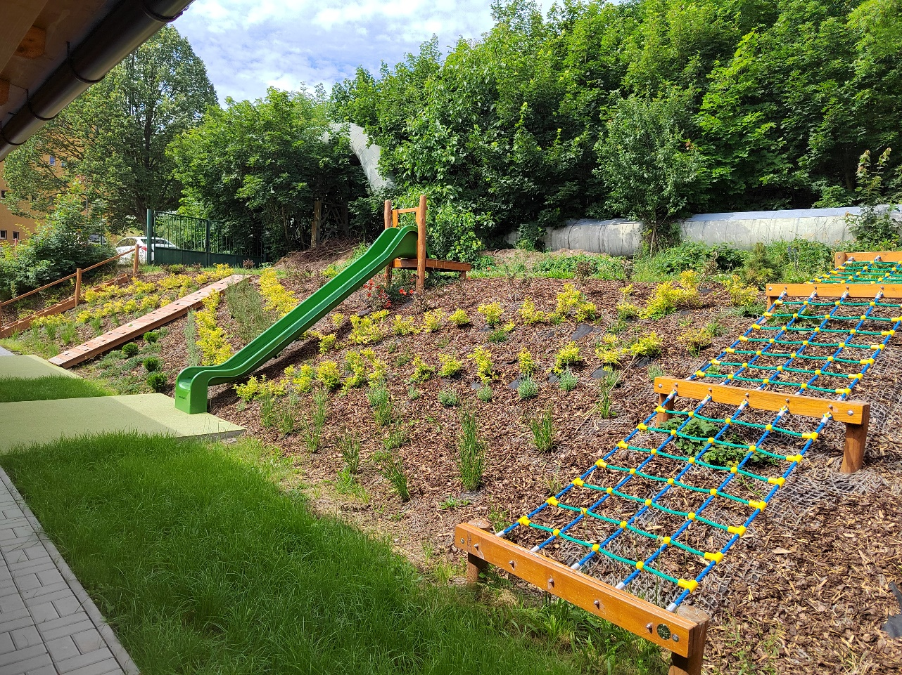
Pro pobyt žáků na čerstvém vzduchu jsou stále využívány herní prvky, které byly vybudovány za účelem rozvoje jejich motoriky. Tyto prvky jsou využívány nejen při hodinách tělesné výchovy, ale také školní družinou během volnočasových aktivit.

Dále pak využíváme nově vybudovanou učebnu pro environmentální vzdělávání, která je chloubou naší školy.
Škola má k dispozici několik budov, jejichž stav není nejlepší, každý měsíc řešíme nějakou havárii. Ředitelka školy proto intenzivně investuje nemalé finanční částky do odstraňování jednotlivých havárií a revitalizace prostor a budov.

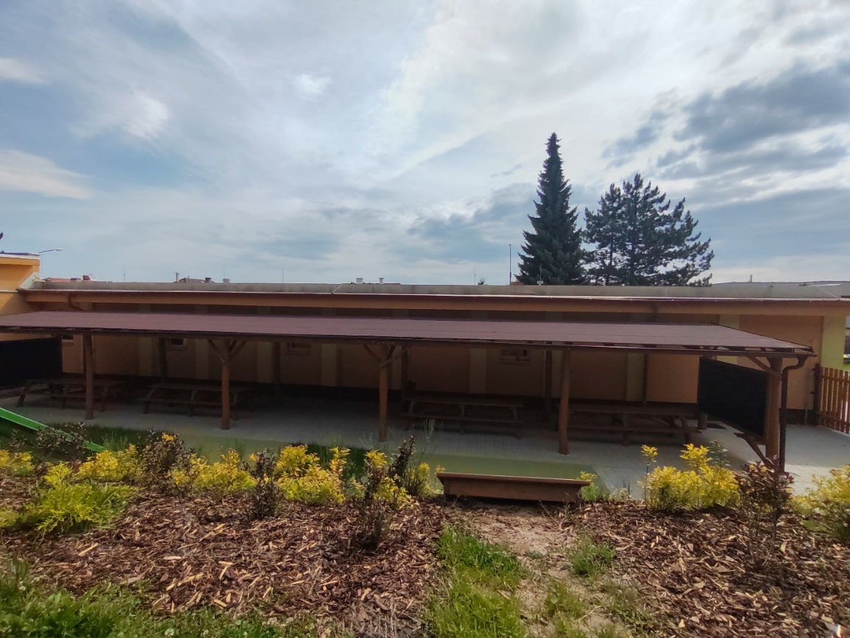
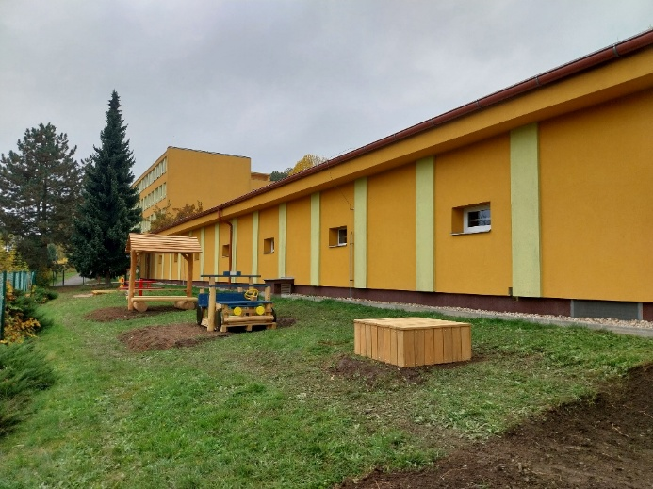
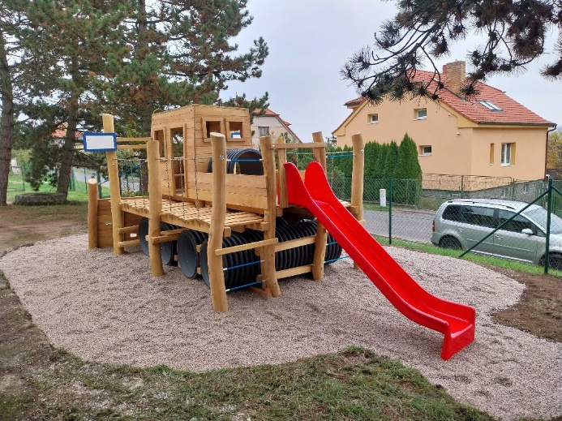

Základní cíle výchovně vzdělávacího procesu:
Hlavním cílem základní školy je vytvoření základu pro celoživotní učení, pro vstup do života a pracovního procesu. Vhodnými způsoby vést žáky k samostatnému řešení zadaných úkolů. Vzhledem k různosti mentálního postižení vytvořit dostatek příležitostí k opakování a procvičování získaných vědomostí. Důsledně uplatňovat individuální přístup a kladným hodnocením motivovat žáky k učení, což se nám více méně daří.
- Další informace o škole:
Naše škola vznikla v roce 1944 jako "učňovské hornické středisko středočeských rudných dolů", kde se učili převážně horníci a důlní řemesla. Byla umístěna mezi dolem Vojtěch a dolem Anna na Březových Horách. Toto středisko se po ukončení 2. světové války rozšířilo. Byl postaven internát (dnes hotel Minerál), kde byli učni ubytováni. Teorie se vyučovala v budově dnes již nefunkčního zdravotního střediska na Březových Horách.
Na základě zákona č. 110 z roku 1951 o vzniku státních pracovních záloh bylo založeno a v "Lánské akci" vybudováno hornické učiliště státních pracovních záloh (HUPZ) č. 5. bylo postaveno ve Vysoké Peci, zhruba 5 km od Příbrami. Objekt se sestává z internátu, školy, tělocvičny, kuchyně s jídelnou a dalších prostor. Celý areál má výměru 43 409 m² a byl zprovozněn v září 1951. Zde byly vyučovány teoretické předměty. Praktická část se vyučovala přímo v dolech a provozech příbramského revíru. V tomto období zajišťovalo učiliště pouze teoretickou část. Z počátku šlo o 2leté obory, které později byly rozšířeny na 3leté.
V roce 1958 po vyhlášení reorganizace vzniká z HUPZ č. 5 Odborné učiliště n. p. Rudné doly Příbram. Výuka byla rozšířena o profese strojnické, elektro a stavební. S rostoucími požadavky na výuku kapacita školy přestala stačit a byly proto postaveny nové objekty – škola a tělocvična v Příbrami IV. Na Březových Horách pak u dolu Prokop nové dílny. Stavbu prováděly a financovaly Rudné doly Příbram. Celý komplex byl uveden do provozu v září 1966. V následujícím roce byl zrušen hornický obor.
Od 1. září 1978 se název školy změnil na Střední odborné učiliště Rudných dolů Příbram. Vyučovaly se zde strojní, elektro a stavební obory. Od roku 1983 do roku 1989 byla na základě potřeb podniku obnovena výuka hornických profesí, konkrétně v oborech horník, mechanik důlních provozů a mechanik pro důlní stroje a zařízení.
V tomto období byla praktická výuka prováděna v Důlně-úpravárenském závodu, především na šachtě Krásná Hora.
V posledních 20 letech škola prodělala několik změn názvů, zřizovatelů i sídel. V průběhu let se vlivem společenské poptávky a změn ve společnosti měnil i charakter školy. Od 1. září 1994 se název SOU Rudné doly Příbram změnil na Integrovanou střední školu Příbram, kde se kromě učebních oborů zavedlo i maturitní studium. V této době zažívala škola největší rozmach a navštěvovalo ji až 600 učňů ročně. V rámci optimalizace učilišť bylo hornické učiliště zrušeno, došlo ke snížení počtu žáků, redukci učebních oborů a zrušení maturitního studia. Původní učiliště se přetvořilo na speciální školu.
Z rozhodnutí MŠMT ČR zde od 1. července 2000 vznikly dva samostatné subjekty: "Odborné učiliště a učiliště Příbram" a "Základní škola speciální Příbram", které zajišťují přípravu žáků se speciálními vzdělávacími potřebami a jsou zřizovány Středočeským krajem. Jak střední škola, tak i základní škola prošly během 10 let několikerými změnami a úpravami názvů. Od 1. ledna 2012 byly obě školy z rozhodnutí zřizovatele sloučeny. Po sloučení měla škola název Odborné učiliště, Praktická škola, Základní škola a Mateřská škola Příbram IV, příspěvková organizace a je stále zaměřena na přípravu žáků se speciálními vzdělávacími potřebami. Vzhledem k tomu, že došlo k výmazu místa poskytovaného vzdělávání nebo školských služeb na č. p. 1, 262 72 Bukovany, konkrétně se jednalo o výmaz mateřské školy, od 1. 9. 2025 má škola nový název Odborné učiliště, Praktická škola a Základní škola Příbram IV, příspěvková organizace.
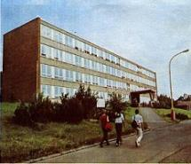

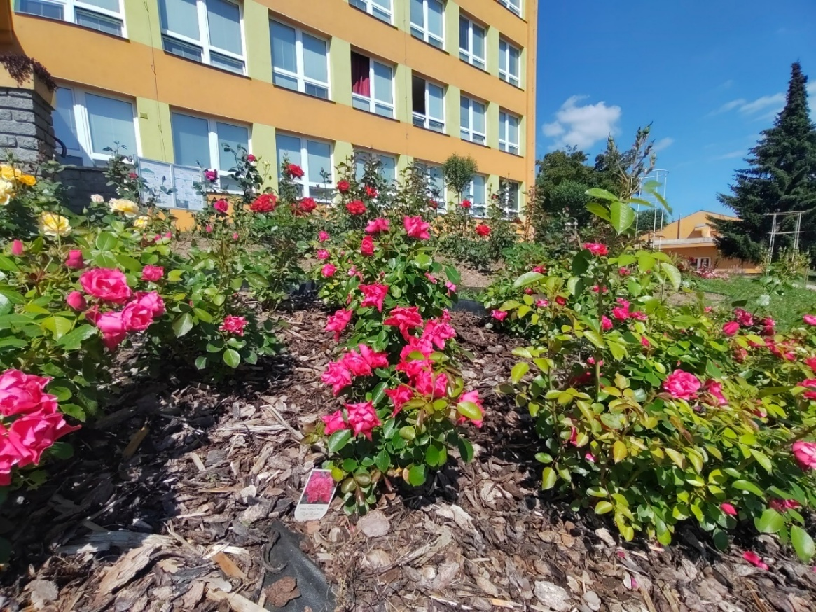

3. Školy a školská zařízení – členění
I. Školy – nejvyšší povolený počet dětí/žáků a naplněnost (k 30. 9. 2024)
Typ školy/ŠZ | IZO | Nejvyšší povolený počet žáků | Skutečný počet žáků | Přepočtený počet pedagogických pracovníků | Počet žáků na přep. počet ped. prac.
MŠ při zdrav. zařízení | 110000455 | 24 | 0 | 0 | 0
ZŠ | 110021355 |  | 61 | 11,955 | 5,102
ZŠ speciální | 110021355 | 198 | 45 | 8,455 | 5,322
ZŠ při zdrav. zařízení | 110000463 |  | 0 | 0 | 0
Přípravný stupeň ZŠ spec. | 150004001 | 18 | 0 | 0 | 0

II. Školská zařízení – nejvyšší povolený počet žáků (strávníků, ubytovaných, klientů) a naplněnost (k 30. 9. 2024)
Školské zařízení | IZO | Nejvyšší povolený počet žáků (ubyt.  /stráv./klientů) | Skutečný počet žáků (ubyt.  /stráv./klientů) | Z toho cizích | Přepočtený počet pracovníků
Školní družina | 110021363 | 42 | 42 | 0 | 4,8
Školní výdejna | 150077475 | Neuvádí se | 182 | 0 | 1,000
SPC | 181037823 | ----- | 439 | 267 | 2,7

4. Souhrnné údaje o žácích
I. Žáci podle typu školy/školského zařízení (k 30. 9. 2024)
Typ školy/ŠZ | Žáci | Počet tříd  (u ŠD/ŠK počet oddělení) | Průměr počet žáků na třídu (oddělení)
MŠ při zdravotnickém zařízení | 0 | 0 | 0
ZŠ | 61 | 8 | 7,625
ZŠ speciální | 45 | 8 | 5,625
ZŠ při zdravotnickém zařízení | 0 | 0 | 0
Přípravný stupeň ZŠ spec. | 0 | 0 | 0
Školní družina | 42 | 4 | 10,5
- Základní škola vzdělává žáky v devíti ročnících, vzhledem k nízkým počtům žáků nebo s ohledem na poruchy chování některých z nich byly vybrané třídy spojeny: VI. A (6. roč. + 7. roč.), VIII. A (8. roč. + 9. roč.).
- Základní škola speciální měla žáky vzdělávala žáky 10 ročníků v 8 třídách dle druhu postižení: 1S (5. roč. + 7. roč. + 8. roč. + 10. roč.), 2S (1. roč. + 2. roč.), 3S (1. roč. + 2. roč. + 3. roč. + 4. roč. + 10. roč.), 4S (4. roč. + 5. roč. + 6. roč. + 8. roč.), 5S (1. roč. + 7. roč. +9. roč.), 6S (4. roč. + 5. roč. + 6. roč.), 7S (1. roč. + 2. roč. + 3. roč. + 4. roč.), NH (4. roč. + 5. roč. + 10. roč.).
- Podle individuálního vzdělávacího plánu se vzdělávali všichni žáci ZŠS (45), ze ZŠ mělo IVP 6 žáků.
- Cizí státní příslušníci: 1 žák ZŠ (Rusko, 7. roč.), 1 žák ZŠ (Francie, 2. roč.)
- Z jiných krajů nedojíždí žádní žáci.

II. Děti/žáci ve speciálních třídách podle druhu zdravotního postižení (k 30. 9. 2024)

Druh postižení | 1. stupeň ZŠ | ze sl. 2  79-01/B01 | 2. stupeň ZŠ | ze sl. 2  79-01/B01
Mentální postižení | 37 | 12 | 21 | 2
- z toho se středně těžkým | 8 | 8 | 0 | 0
- z toho s těžkým | 3 | 3 | 2 | 2
- z toho s hlubokým | 1 | 1 | 0 | 0
Sluchové postižení | 0 | 0 | 0 | 0
- z toho neslyšící | 0 | 0 | 0 | 0
Zrakové postižení | 0 | 0 | 0 | 0
- z toho nevidomí | 0 | 0 | 0 | 0
Se závažnými vadami řeči | 0 | 0 | 0 | 0
- z toho s těžkým | 0 | 0 | 0 | 0
Tělesné postižení | 0 | 0 | 0 | 0
- z toho s těžkým | 0 | 0 | 0 | 0
Souběžné postižení více vadami | 33 | 20 | 14 | 11
- z toho hluchoslepí | 0 | 0 | 0 | 0
Se závažnými vývojovými poruchami učení | 0 | 0 | 0 | 0
Se závažnými vývojovými poruchami poruchy chování | 0 | 0 | 0 | 0
S poruchami autistického spektra | 0 | 0 | 1 | 0

5. Údaje o přijímání žáků do školy
I. Přijímání dětí do MŠ a přípravného stupně ZŠ speciální pro školní rok 2024/2025 a počet udělených odkladů povinné školní docházky (dále jen PŠD, k 1. 9. 2024)
Typ školy/ŠZ | Počet přijatých dětí |  | Počet odkladů PŠD
Typ školy/ŠZ | celkem | v posledním roce před zahájením PŠD | Počet odkladů PŠD
Mateřská škola* | 0 | 0 | 0
Přípravný stupeň ZŠ spec. | 0 | 0 | 0
* Do MŠ není vyhlašován zápis, neboť funguje při detašovaném pracovišti v Dětské odborné léčebně v Bukovanech, kterou navštěvují děti ze svých kmenových mateřských škol z celé republiky pouze na dobu 6–8 týdnů.

II. Zápis žáků do 1. třídy ZŠ a následné přijetí pro školní rok 2024/2025, počet udělených odkladů PŠD (k 1. 9. 2024)
Typ školy | Počet dětí  u zápisu | Počet odkladů PŠD |  | Počet nově přijatých žáků  do 1. ročníku
Typ školy | Počet dětí  u zápisu | navržený | skutečný | Počet nově přijatých žáků  do 1. ročníku
ZŠ | 6 | 0 | 0 | 6
ZŠ speciální | 14 | 5 | 5 | 9
- Z vlastní MŠ nepřestoupilo žádné dítě, neboť spadají do jiných kmenových škol.
- Ve školním roce 2024/2025 nebyl udělen žádný dodatečný odklad PŠD.
- Během šk. roku 2024/2025 přestoupilo do ZŠ 7 žáků. Jeden žák do 3. ročníku, tři žáci do 4. ročníku, jeden žák do 5. ročníku, dva žáci do 7. ročníku. Žáci přestoupili ze ZŠ Bratří Čapků, Příbram, ZŠ Pod Svatou Horou, ZŠ Ostrov, ZŠ a ZŠS Milevsko, ZŠ Sedlčany.

6. Údaje o výsledcích ve vzdělávání
I. Prospěch a docházka žáků všech ročníků celkem (včetně závěrečných ročníků) - k 30. 6. 2025
Prospěch a docházka žáků všech ročníků | Počet žáků
Obory vzdělání poskytující základní vzdělání – ZŠ
Žáci celkem | 68
Prospěli s vyznamenáním | 34
Prospěli | 32
Neprospěli | 2
- z toho opakující ročník | 1
Průměrný prospěch žáků | 1,534
Průměrný počet zameškaných hodin na žáka/z toho neomluvených | 107,676/10,721
Obory vzdělání poskytující základní vzdělání – ZŠ speciální
Žáci celkem | 45
Prospěli s vyznamenáním | 0
Prospěli | 5
Neprospěli | 0
- z toho opakující ročník | 0
Průměrný prospěch žáků | 2,625
Průměrný počet zameškaných hodin na žáka/z toho neomluvených | 87,086/0
- Slovní hodnocení měli všichni žáci ZŠ speciální – celkem 45 žáků ve všech předmětech.
- Ve 2. pololetí neprospěli 2 žáci. Jedna žákyně 3. ročníku z matematiky. Jedna žákyně 9. ročníku, která celé 2. pololetí nechodila do školy, odstěhovala se neznámo kam, se školou rodina nekomunikovala.

7. Chování žáků
Chování žáků (k 30. 6. 2025)
Druh/typ školy | Počet žáků – hodnocení
Druh/typ školy | velmi dobré | uspokojivé | neuspokojivé
ZŠ | 65 | 0 | 3
ZŠ Speciální | 45 | 0 | 0
- Neuspokojivé hodnocení chování získali 2 žáci 3. třídy. Jeden z nich měl 115 neomluvených hodin, druhý 148. Třetí žákyně je z 9. třídy za 428 neomluvených hodin.

8. Absolventi a jejich další uplatnění
Absolventi školy – přijímací řízení na vyšší typ školy (k 30. 6. 2025)
Typ školy | Počet absolventů | Přijati do PŠ | Přijati do OU | Přijati na jinou SŠ | Nepodali přihlášku
ZŠ | 7 | 0 | 5 | 0 | 2
ZŠ speciální | 2 | 1 | 0 | 0 | 1
- Mezi absolventy ZŠ je jedna žákyně 7. třídy, která o další studium nejeví zájem, neboť v dubnu tohoto roku porodila. Dále pak žákyně 9. ročníku, která ve 2. pololetí utekla z domu, odstěhovala se k příteli neznámo kam, do školy vůbec nechodila.
- Na Základní škole speciální získali 2 žáci základy vzdělání, jeden z nich pokračuje ve studiu na Praktické škole jednoleté, druhý žák nebude pokračovat ve vzdělávání. Jedná se o žáka s těžkou mentální retardací.

9. Jazykové vzdělávaní na škole
I. Žáci učící se cizí jazyk (k 30. 9. 2024)
Jazyk | Počet žáků | Počet skupin
Anglický jazyk | 46 | 6
Slovenský jazyk | 0 | 0

II. Učitelé cizích jazyků – rozložení kvalifikace (k 30. 9. 2024)
Jazyk | Počet učitelů  celkem | Kvalifikace vyučujících |  |  | Rodilí mluvčí
Jazyk | Počet učitelů  celkem | pedagogická  i odborná | částečná | žádná | Rodilí mluvčí
Anglický jazyk | 4 | 0 | 4 | 1 | 0
Slovenský jazyk | 0 | 0 | 0 | 0 | 0
- Úroveň jazykového vzdělání žáků odpovídá požadavkům kladeným ŠVP. Potíže ve výuce mají hlavně žáci s diagnostikovanou poruchou učení. Na některých učilištích není návaznost na jazykovou výuku. Problém také nastává zhoršující se úrovní žáků, kteří ve 3. třídě ještě nečtou s porozuměním, neznají všechna písmena a číslice a mají se toto učit v AJ.
- 4 učitelky mají Jazykově metodický kurz AJ pro ped. prac. – úroveň A2 – B1.
- Vzdělávací obsah vzdělávacího oboru „Další cizí jazyk“ byl nahrazen vzdělávacím obsahem „Český jazyk a
literatura“, což lépe vyhovujet speciálním vzdělávacím potřebám žáků. Zaměřujeme se na vědomosti a dovednosti uplatnitelné v běžném životě.

10. Úroveň informační a počítačové gramotnosti ve škole
Škola využívá počítačovou učebnu s 16 počítači připojenými k internetu napříč jednotlivými předměty, dále pak má k dispozici 20 notebooků a 40 tabletů. Notebooky byly využívány jako mobilní učebna informatiky, kdy si je vyučující přinášeli do tříd. Několik tabletů má k dispozici také školní družina.
Všichni pedagogičtí pracovníci absolvovali školení úrovně Z a P. I nadále jsou proškolováni v oblasti digitální gramotnosti školním koordinátorem ICT dle aktuálních a individuálních potřeb.
Škola se skládá z několika objektů, které jsou propojeny optickým datovým kabelem. Uvnitř budov jsou datové sítě vybudovány pomocí metalického vedení LAN 100 Mbps. Přípojná místa jsou dostupná ve všech potřebných místech – v počítačové učebně, ve třídách, ve sborovnách, v dílnách odborného výcviku a v kancelářích administrativy. V několika místech, kde je potřeba mobilní připojení, jsou zřízeny Wi-Fi přípojné body. Škola má registrovanou vlastní internetovou adresu ouupb.cz, na které jsou zveřejňovány všechny aktuální informace.
Ze srovnání s ostatními školami vyplývá, že úroveň naší školy je většinou srovnatelná s úrovní obdobných škol v ČR. Stav je vyhovující, do budoucna budeme starší techniku podle finančních možností školy vyměňovat za novou. Vybavenost tříd interaktivním řešením je uspokojivá.
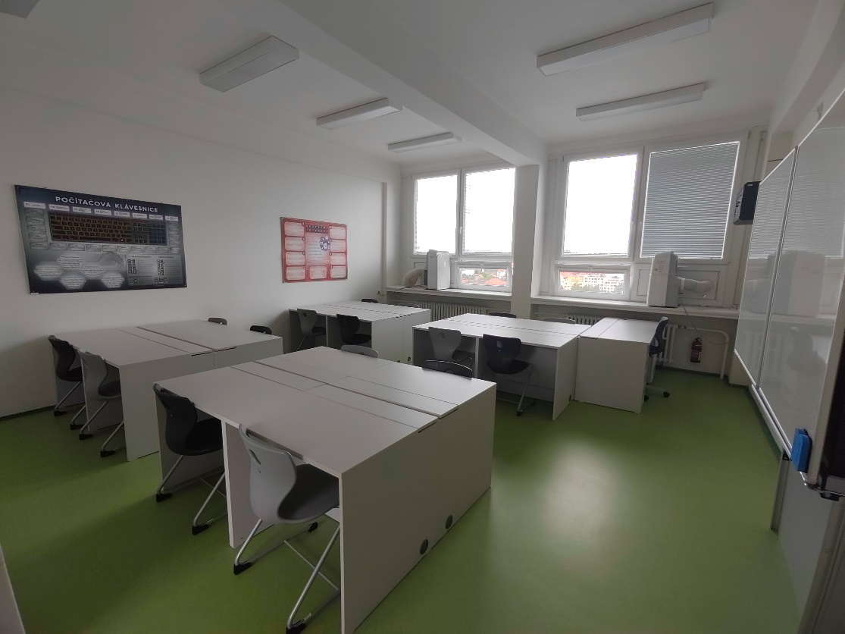
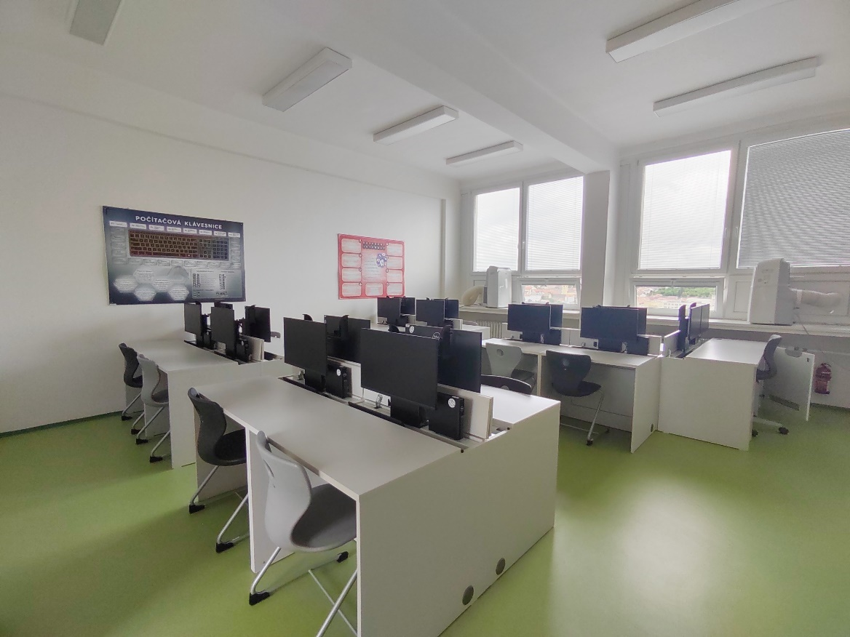

11. Údaje o pracovnících školy
I. Základní údaje o pracovnících školy (k 30. 9. 2024)
Počet pracovníků ZŠ + SŠ |  |  |  |  | Počet žáků na přepočtený počet pedagog. prac.
celkem fyzický/přepočtený | nepedagogických  fyzický/přepočtený | pedagogických  fyzický/přepočtený | pedagogických  interních/externích | pedagogických  – s odbornou kvalifikací ¹ | Počet žáků na přepočtený počet pedagog. prac.
84/76,273 | 14/12,8125 | 70/63,461 | 70/0 | 48,093 | 5,34
¹ ve smyslu zákona č. 563/2004 Sb., o pedagogických pracovnících a o změně některých zákonů

II. Věková struktura pedagogických pracovníků (k 30. 9. 2024)
Počet pedag. pracovníků | Do 30 let | 31–40 let | 41–50 let | 51–60 let | Nad 60 let | Z toho důchodci | Průměrný věk
Celkem | 7 | 18 | 25 | 13 | 7 | 3 | 45,08
z toho žen | 7 | 18 | 21 | 11 | 6 | 3 | 44,68

III. Pedagogičtí pracovníci – podle nejvyššího dosaženého vzdělání (k 30. 9. 2024)
Počet ped. pracovníků – dosažené vzdělání
vysokoškolské  - magisterské a vyšší | vysokoškolské  - bakalářské | vyšší odborné | Střední | základní
31 | 9 | 0 | 30 | 0

IV. Pedagogičtí pracovníci – podle délky praxe (k 30. 9. 2024)
Počet ped. pracovníků s praxí
do 5 let | do 10 let | do 20 let | do 30 let | více než 30 let
10 | 12 | 22 | 14 | 12
- Ve školním roce 2024/2025 pracovalo na základní škole celkem 22 asistentů pedagoga, 8 na ZŠ, 14 na ZŠS.
- Na škole nepracoval žádný osobní asistent pro děti a žáky se zdravotním postižením. Všichni ASP jsou financováni z rozpočtu školy na platy (MŠMT), neboť jsme škola zřízená podle § 16 odst. 9. školského zákona. Nejsou tedy financováni jako podpůrné opatření, na které vzniká nárok na základě doporučení ŠPZ (výkaz R44-99).
- Současný stav počtu asistentů pedagoga je zcela dostačující, i když postupem doby přichází na školu čím dál více žáků, kteří jsou zcela nesoběstační a (do)pomoc asistenta potřebují.

V. Zajištění výuky učiteli s odbornou kvalifikací v příslušném oboru vzdělání (k 30. 9. 2024)
Předmět | Celkový počet hodin odučených týdně | Z toho odučených učiteli s odbornou kvalifikací v příslušném oboru vzděl.
Všechny předměty na ZŠ | 228 | 164
Všechny předměty na ZŠS | 180 | 136
Celkem | 408 | 300
- Personální změny ve školním roce 2024/2025: pracovní poměr ukončilo na vlastní žádost 6 zaměstnanců. Jednalo se o 3 pedagogy, 2 asistentky pedagoga, 1 vrátného.

12. Údaje o dalším vzdělávání pedagogických pracovníků včetně vedoucích pracovníků

(ve smyslu Vyhlášky 317/2005 Sb., o dalším vzdělávání pedagogických pracovníků, akreditační komisi a kariérním systému pedagogických pracovníků)
- Studium ke splnění kvalifikačních předpokladů
  - učitel ZŠ – ukončení studia na Vysoké škole zdravotníctva a sociálnej práce sv. Alžběty v Příbrami - obor Sociální práce (zakončeno státní závěrečnou zkouškou, titul Mgr.); hrazeno z vlastních zdrojů
  - učitelka ZŠ – zahájení studia na UK Praha Katolická teologická fakulta - studijní program Aplikovaná etika (bude zakončeno státní závěrečnou zkouškou, titul Mgr.)
  - učitelka ZŠS – ukončení studia na UK Praha Fakulta tělesné výchovy a sportu - obor Aplikovaná tělesná výchova a sport osob se specifickými potřebami (zakončeno státní závěrečnou zkouškou, titul Mgr.)
  - učitelka ZŠS - zahájení studia na Vysoké škole zdravotníctva a sociálnej práce sv. Alžběty v Příbrami - obor Sociální práce (bude zakončeno státní závěrečnou zkouškou, titul Mgr.); hrazeno z vlastních zdrojů
  - koordinátor ICT – ukončení studia na VISK Praha – Studium k výkonu specializované činnosti – koordinace v oblasti informačních a komunikačních technologií (zakončeno závěrečnou zkouškou a Osvědčením)
  - vychovatelka ŠDS – zakončení studia na VISK Praha - Studium pedagogiky pro vychovatele (zakončeno závěrečnou zkouškou a Osvědčením); hrazeno z vlastních zdrojů
  - vychovatelka ŠDS – zakončení studia na VISK Praha - Studium pedagogiky pro vychovatele (zakončeno závěrečnou zkouškou a Osvědčením); hrazeno z vlastních zdrojů
  - vychovatelka ŠDS – zakončení studia na VISK Praha - Studium pedagogiky pro vychovatele (zakončeno závěrečnou zkouškou a Osvědčením); hrazeno z vlastních zdrojů
  - asistentka ZŠS – ukončení studia Vysoká škola tělesné výchovy a sportu PALESTRA, spol. s r.o. - obor Vychovatelství - kombinované studium (zakončeno závěrečnou zkouškou a Osvědčením); hrazeno z vlastních zdrojů

- Studium ke splnění dalších kvalifikačních předpokladů
Téma DVPP | Vzdělávací instituce
Školení k aplikaci zákona č. 171/2023 Sb., o ochraně oznamovatelů – ŘŠ, webinář | Ministerstvo spravedlnosti
Novinky v pracovním právu v roce 2024 a 2025 – ŘŠ, webinář | Notia vzdělávání
Efektivní komunikace leaderů školy – ŘŠ, vícedenní | VISK Praha
Připravované změny v pracovně právní oblasti – Flexinovela a další novinky 2025 - ŘŠ, webinář | Notia vzdělávání
BETT 2025 - ŘŠ, vícedenní | VISK Praha
Kurz terénní ekologie - ŘŠ, vícedenní | VISK Praha
Umění konstruktivního konfliktu - Jak při konfliktu zvládat emoce a jak proměnit napětí v růst a porozumění? - ZŘZŠS, webinář | Konec Prokrastinace
Mezinárodní konference: Podpora duševního zdraví ve vzdělávání - výzkumně ověřené přístupy- ZŘZŠS, UZŠS | Society for All
Rozvoj digitální kompetence žáků s tělesným postižením - ZŘZŠS, UZŠS, workshop | NPI ČR
Rozvoj digitální kompetence žáků s poruchou autistického spektra - ZŘZŠS, UZŠS, workshop | NPI ČR
Rozvoj digitální kompetence žáků s přiznanými podpůrnými opatřeními - žáci s LMP v oblasti TV - ZŘZŠ, workshop | NPI ČR
Rozvoj digitální kompetence žáků se specifickými poruchami učení - UZŠS, workshop | NPO
Zažít prevenci 2024 - adaptační kurz zážitkem, jak pracovat s blogy - ZŘZŠ | KÚSK
Zažít prevenci 2024 - sebepoškozování a sebevražedné myšlenky, online predátoři - ZŘZŠ | KÚSK
Resilience ve škole - ZŘZŠ, ZŘZŠS, UZŠ, UZŠS, ASPZŠ, ASPZŠS, webinář | PhDr. Vrbková
Sebepéče pro pedagogy - ZŘZŠS, UZŠS, ASPZŠS, webinář | PhDr. Vrbková
6 kroků k podpoře vztahů ve vaší třídě - ZŘZŠ, webinář | Socioemocniuceni – Mgr. Palová, Ph.D.
Digitální závislost u dětí a dospívajících - porozumění, prevence a možnosti intervence - ZŘZŠ, webinář | iPREV– Mgr. Jandáč 1. LF UK a VFN Praha
Krizová intervence I - ZŘZŠ, webinář | KÚSK
Agresivita a šikana u dětí a mládeže - ZŘZŠ | Peadr. Martínek MěÚ Brandýs nad Labem
Energetické nápoje a syntetické kanabinoidy - ZŘZŠ, webinář | iPREV
Transgender a genderově rozmanitá klientela ve školách - ZŘZŠ | PhDr. Doležalová, 1. LF UK a VFN Praha
Doškolení cvičitelů - ZŘZŠ, UZŠ | TJ Sokol
Konference ZTV - ZŘZŠ | FTVS UK Praha
Mediační techniky v praxi - ZŘZŠ | KÚSK
Klima ve třídě - inspirace z polních i přespolních podmínek - ZŘZŠS, UZŠS, webinář | Ucitelnice.cz
Školení AI - teoretická a praktická část, s TECHAK, z.s. Březnice - ZŘZŠS, UZŠ | MAP ORP Příbram
Jak na třídní pravidla - UZŠS, ASPZŠS, webinář | Ucitelnice.cz
Pozitivní klima třídy a prevence šikany - UZŠS, webinář | Ucitelnice.cz
Tělocvik jako klíč k úspěchu - UZŠS, ASPZŠS, webinář | Ucitelnice.cz
Nápadník 1 - aneb jak využít různé metody a formy práce pro výuku žáků s OMJ - UŽSS, webinář | NPI ČR
Rozvoj informatického myšlení bez technologií na 1. stupni ZŠ - UŽSS,webinář | NPI ČR
Jak na ovládání teenagera - UZŠS, ASPZŠS | MAP ORP Příbram
Welbeing pro pedagogy - UZŠ, UZŠS, ASPZŠS | MAP ORP Příbram
Jak může umělá inteligence pomoci učitelům při digitalizaci vzdělávání - UZŠS, ASPZŠS | NPI ČR
Vyučujte hrou a ušetřete čas - UZŠS, webinář | ForClassmates
Klidná třída, spokojení žáci: Úvod do socioemočního učení - UZŠS, ASPZŠS, webinář | Socioemoční učení
Týden pro welbeing ve škole – Podporou sociálních dovedností proti agresivnímu chování dětí - UZŠS, webinář | AISIS, z.ú.
Canva pro začátečníky se zaměřením na rozvoj digitálních kompetencí žáků - UZŠS, UZŠ, webinář | NPI ČR
Jak učit a naučit - UZŠS, UZŠ, webinář | Tvořivá škola
Jaro, léto, podzim, zima, hudebka je vždycky prima - UZŠS, webinář | Tvořivá škola
Podpora pozitivního chování u klinetů s chováním náročným na péči- UZŠS, webinář | Pasparta
Rozvoj sociálních dovedností u osob s PAS- UZŠS, ASPZŠS, webinář | Pasparta
Přechod přes desítku - UZŠ, webinář | Tvořivá škola
Prevence a intervence pro závislosti, poruchy příjmu potravy a sebepoškozování - UZŠ | VISK Praha
Provedení matematické diagnostiky v aplikaci Včelka - UZŠS, webinář | Levebee s.r.o.
Jak identifikovat obtíže v oboru 0-20 a rozvíjet matematické dovednosti u dětí ve 2. třídě- UZŠS, webinář | Levebee s.r.o.
Jak vybudovat pevné základy pro budoucí matematické představy u dětí v MŠ- UZŠS, webinář | Levebee s.r.o.
Jak připravit předškoláky na čtení : Bez fonologie to nepůjde- UZŠS, webinář | Levebee s.r.o.
Čtení v 1. třídě: Co dělat, když se ani v polovině roku stále nedaří? - UZŠS, webinář | Levebee s.r.o.
Asistent pedagoga u dítěte s ADHD: prakticky - ASPZŠS, webinář | Eduall.cz
ADHD: Prakticky - ASPZŠS, webinář | Eduall.cz
Jak motivovat dítě s ADHD - ASPZŠ, webinář | Eduall.cz
Předčtenářské dovednosti- ASPZŠ, webinář | Eduall.cz
Dechová cvičení v běžné MŠ pro rozvoj řeči - ASPZŠ, webinář | Eduall.cz
Práce a komunikace s dětmi s náročným chováním ve družině a volnočasových aktivitách - ASPZŠ, webinář | Eduall.cz
Co je autismus: pro rodiče a pedagogy- ASPZŠS, webinář | Eduall.cz
Na výchovu a vzdělání dítěte s náročným chováním - ASPZŠS, webinář | Eduall.cz
Grafomotorika hravě a prakticky- ASPZŠS, webinář | Eduall.cz
Představení LGBTQ + tematiky ve vzdělávání: Proč a jak téma řešit ve škole - UZŠS, webinář | EDU WEEK 2024
Škola a neštěstí: jsme připraveni - UZŠS, webinář | EDU WEEK 2024
Emočně náročné situace ve třídě - UZŠS, webinář | EDU WEEK 2024
Opatření u žáků s PAS na ZŠ - ASPZŠS, webinář | V lavici s.r.o.
AI prakticky - UZŠS, webinář | EDU WEEK 2024
ADHD komplexně – ASPZŠ, ASPZŠS, webinář | V lavici s.r.o.
Práce s dítětem v afektu- ASPZŠ, ASPZŠS, webinář | V lavici s.r.o.
Jóga na zlepšení propojení mozkových hemisfér- ASPZŠS, webinář | V lavici s.r.o.
Psychomotorické a relaxační aktivity v MŠ a ŠD - ASPZŠ, webinář | V lavici s.r.o.
Zvládání emocí, aneb jak na zlobivé dítě - ASPZŠ, webinář | V lavici s.r.o.
Šerpa 1. stupně –K9 HERO – UZŠ | NPO
EVVP – K9 HERO – Klimatická šerpa - UZŠ | NPO
Hrajeme o lepší svět – K9 HERO - UZŠ | NPO
Digitální kompetence – Člověk a jeho svět - UZŠ | NPO
Podzim s jógou - UZŠ | TJ Sokol
Ruka v ruce s logopedií - UZŠ | TJ Sokol
První pomoc při šikaně ve školním prostředí - UZŠ | VISK Příbram
Podpora pozitivního chování dětí a žáků II. - UZŠ | VISK Praha
Využití PC her ve výuce – UZŠ, webinář | V lavici s.r.o.
DIGI Letní škola II - UZŠ, vícedenní | NPI ČR
Jak na třídnické hodiny - UZŠ | VISK Praha
Jak se neztratit ve světě médií, sociálních sítí, fake, news, dezinformací a umělé inteligence - UZŠ | VISK Praha
Mediální vzdělávání pro učitele - UZŠ | MAP ORP Příbram
Nová informatika 2025 - UZŠ | PF České Budějovice
Prevence a řešení agresivity ve škole - jak zvládat agresi žáků a rodičů - UZŠ | VzAgDialog – PhDr. Svobodová Praha
Chat GPT ve výuce cizích jazyků - UZŠ, webinář | NPI ČR
Vedení žáků k odpovědnosti za učení a chování -ASPZŠS, webinář | Ucitelnice.cz
Rozvoj sluchového vnímání - ASPZŠS, webinář | Předškolní poradna
Jak propojit čtenářství s dalšími podněty- ASPZŠS, webinář | Ucitelnice.cz
Jak připravit nadané děti na 21. století - ASPZŠS, webinář | Ucitelnice.cz
Spolupráce s rodiči před nástupem dětí do MŠ - ASPZŠS, webinář | Předškolní poradna, Mgr. Zajícová
Dynamika problémového chování - UZŠS, webinář | Mansio
Úzkost a deprese z pohledu individuální psychologie - UZŠS, webinář | Mansio
Relaxační techniky - UZŠS, webinář | PhDr. Mižigar – psychologické poradentsví, terapie, supervize a lektorská činnost
Neurověda ve vzdělávání X - UZŠS, webinář | Everesta s.r.o.
Podpora žáků s psychickými problémy - UZŠS, webinář | Tavata
Práce s emocemi u dětí s PAS - UZŠS, webinář | Pasparta
Jak se stát superučitelem díky AI - UZŠS, ASPZŠS (webinář) | VIVID BOOKS
Enviromentální vycházka lektorem | Mgr. Jana Fischerová
Kurz umělé inteligence (AI) pro každodenní použití – ZŘZŠS, ZŘZŠ, UZŠ, UZŠS, ASPZŠS, vícedenní | Jsme v kurzu
Ochrana žáků v mimořádných situacích - Aktivní útočník – ped. sbor | SORUDO

13. Údaje o odborném rozvoji nepedagogických pracovníků
Téma DVPP | Vzdělávací instituce
FKSP od 1. 1. 2025 v praxi – účetní, seminář | ProfiEduca s.r.o.
Aktuality a změny předpisů pro příspěvkové organizace a ÚSC pro rok 2025 – účetní, seminář | ProfiEduca s.r.o.
Vzdělávání v oblasti legislativy školství – účetní, seminář | ATLAS consulting spol. s r. o.
Účetní závěrka příspěvkových organizací za rok 2024 a aktuality pro rok 2025 – účetní, seminář | Ing. Iva Ježová
BOZP – účetní | Josef Ilečko
Doplňková ekonomická činnost školy – účetní, webinář | Seminaria, s. r. o.
Studio W – roční online webináře - účetní | Poradce Podnikatele, spol. s r. o.
Připravované změny v pracovněprávní oblasti – Flexinovela 2025 - ekonom | Studio W
Sociální a zdravotní pojištění v roce 2025 – ekonom | Studio W
PO – to nejdůležitější o sestavení rozpočtu v roce 2024 – ekonom | Studio W
PO – to nejdůležitější o finančním řízení v roce 2024 – ekonom | Studio W
Kategorizace práce a pracovnělékařské služby ve školách a školských zařízeních – ekonom | Seminaria, s. r. o.
Doplňková ekonomická činnost školy - ekonom | Seminaria, s. r. o.
Účetní závěrka příspěvkových organizací za rok 2024 a aktuality pro rok 2025 - ekonom | Seminaria, s. r. o.
E-ZAK Registr smluv – investiční referent | QCM Školení s. r. o.
Zákon o registru smluv z pohledu školy - investiční referent | Seminaria, s. r. o.
Směrnice č. 170 o zadávání veřejných zakázek - investiční referent | Středočeský kraj
E-ZAK - investiční referent | Středočeský kraj
Portál, verze 2. 0 - investiční referent | Středočeský kraj
Směrnice č. 174 o zadávání veřejných zakázek - investiční referent | Středočeský kraj

14. Údaje o dalších aktivitách a prezentaci školy na veřejnosti
Zájmová činnost organizovaná školou: Keramický kroužek. Zájem o zájmovou činnost je ze strany žáků velice slabý, neboť kroužky jsou placené (50 Kč/žák/hodina) a někteří rodiče si nejsou vědomi všech přínosů, které kroužky jejich dětem přinášejí. V rámci keramického kroužku žáci rozvíjí jemnou motoriku, skupinovou práci, a hlavně trénují trpělivost.
Mimoškolní aktivity: Den třídního učitele (upevňování vztahů v třídních kolektivech celoročně), canisterapie (celoročně), hippoterapie, solná jeskyně (celoročně), cvičení v přírodě (projektové dny TU mimo školu zaměřené na různá témata, na práci s kolektivem, socializaci žáků apod., celoročně), projektové dny ve venkovní učebně mobility a venkovní přírodovědné učebně - EVVO, projektový Den Země ve městě Příbram, v areálu Nového rybníka, výlety - ZOO Plzeň, Medvědárium Beroun, Hornické muzeum Příbram, Památník A. Dvořáka Vysoká u Příbramě, zámek Blatná, návštěva zámku a zámecké zahrady Dobříš, Jump aréna Tábor, Karlštejn, Brdy, Písek, Mníšek pod Brdy, historická Praha, Kozičín, Orlov, Hořovice, filmová a divadelní představení, zahradní slavnost pro rodiče žáků, spolupráce se speciálními školami na Dobříši, dále pak s centrem pro seniory, sponzorování zvířat ve Fauně Hrachov.
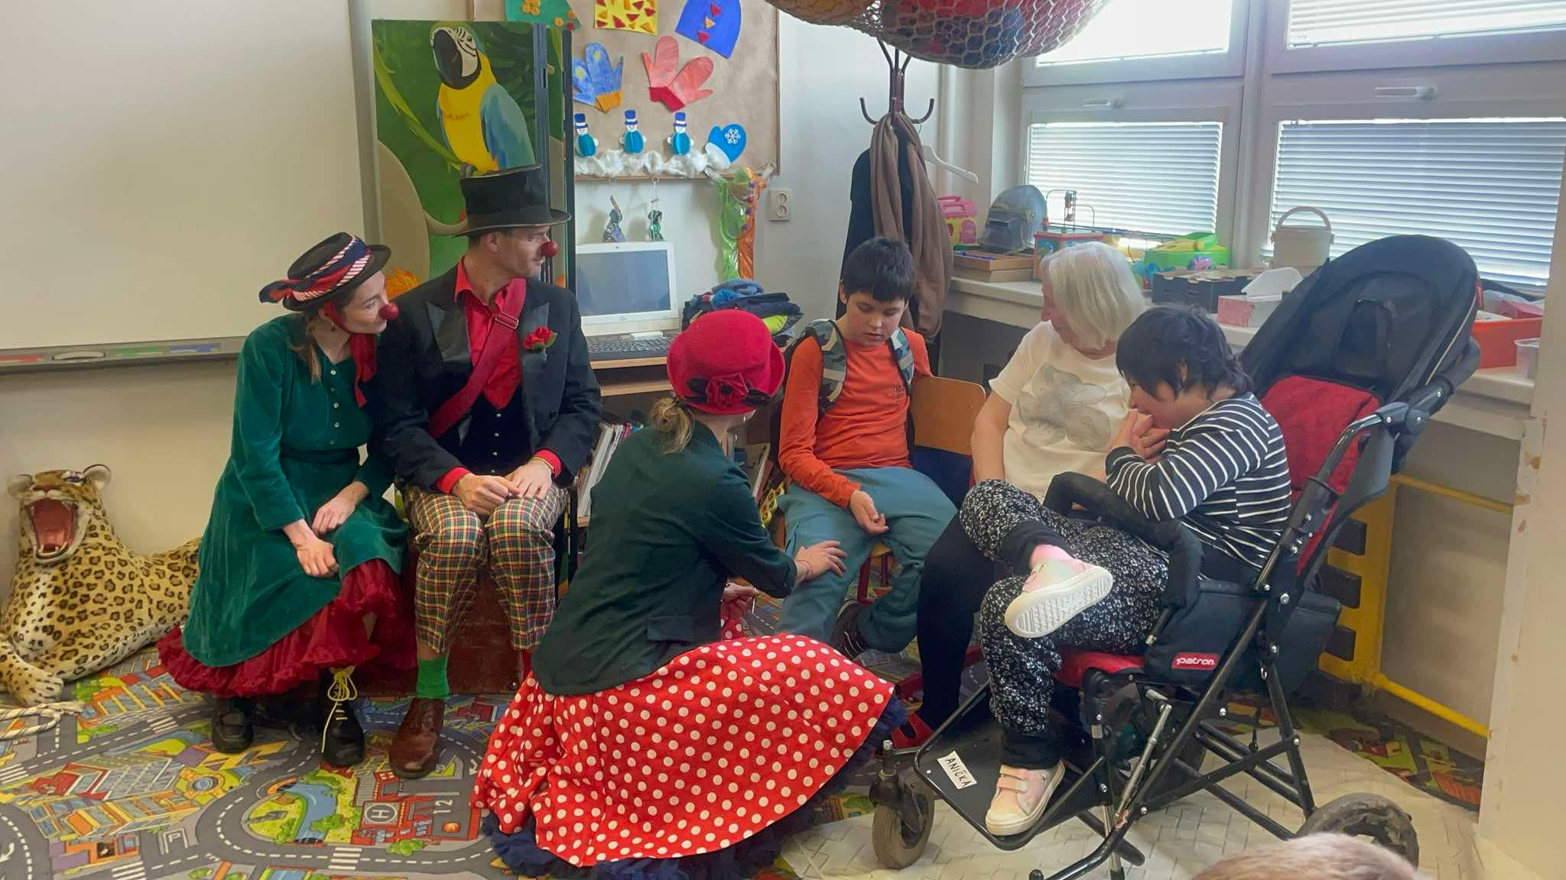

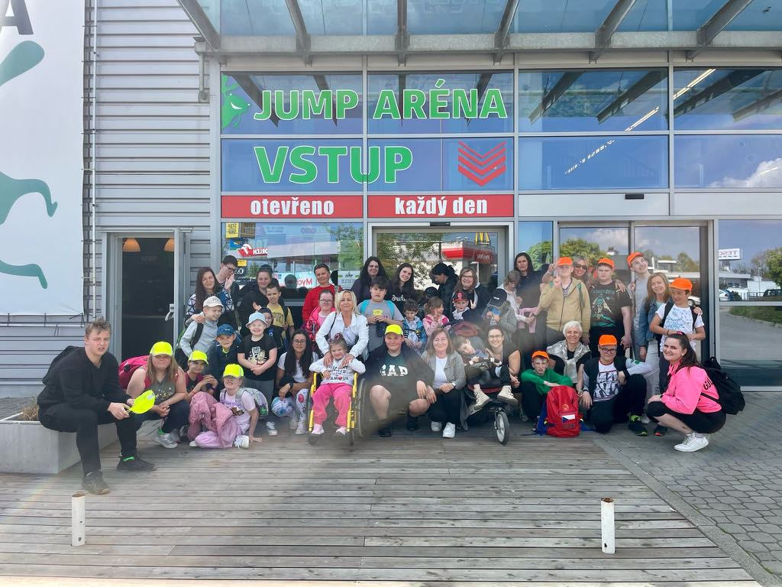

- Programy a projekty:
I. Programy a projekty ve školním roce 2024/2025
Vyhlašovatel programu  (projektu) | Název a stručná charakteristika podaného (schváleného) projektu | Schválená finanční podpora, finanční spoluúčast kraje, vlastní či jiné finanční zdroje | Průběh realizace, čerpané finanční prostředky | Zhodnocení přínosu projektu a jeho výsledky (pokud byl ukončen)
Laktea Madeta  financován ze státních prostředků a za finanční spoluúčasti Evropské unie | Ovoce a mléko do škol  Školní projekt pro podporu zdravé výživy u žáků 1. stupně ZŠ, kteří 1x týdně dostávají mléčné výrobky a ovoce a zeleninu. | 0 Kč | Realizace projektu 1. 9. 2024 – 30. 06. 2025. | Projekt "Ovoce a mléko do škol" má za cíl zlepšit stravovací návyky dětí na základních školách tím, že jim pravidelně a zdarma poskytuje ovoce, zeleninu, mléko a mléčné výrobky.
MŠMT | „Šablony OP JAK ZŠ“  Projekt, kterým bude zvýšena kvalita vzdělávání prostřednictvím činnosti školního kariérového poradce, profesním a osobnostně sociálním rozvojem pracovníků ve vzdělávání, a v neposlední řadě inovativním vzděláváním žáků. | Schválená podpora 619 410 Kč  Vlastní zdroje 0 Kč  Spoluúčast zřizovatele 0 Kč | Realizace projektu 1. 7. 2023 – 31. 12. 2025. | Projekt s názvem ZŠ Příbram IV – šablony OP JAK, reg.č. CZ.02.02.XX/00/22_002/0004259, jenž je financovaný z OP JAK. Cílem projektu je zvýšit kvalitu vzdělávání prostřednictvím činnosti školního kariérového poradce, profesním a osobnostně sociálním rozvojem pracovníků ve vzdělávání, a v neposlední řadě inovativním vzděláváním žáků.
Česká Nadace 2000 | Česká Nadace 2000  Hlavním cílem projektu je vytvořit ve třídách motivující prostředí, které využívá moderní technologie výuky, a tím zkvalitňuje vzdělávání žáků. | Schválená podpora 250 000 Kč (09/24 –06/25)  Vlastní zdroje 4 780 Kč  Spoluúčast zřizovatele 0 Kč | Realizace projektu rok 2024, 2025 | Projekt vede k celkovému sociálnímu rozvoji žáků se speciálními vzdělávacími potřebami a bude rozvíjet i znalosti a dovednosti pedagogických pracovníků. Díky finanční podpoře jsme zakoupili digitální dotykové panely, které jako kompenzační nástroj usnadňují komunikaci žáků a pomáhají udržovat sociální vazby.
Středočeský kraj | Preventivní program školy/školského zařízení v roce 2025  Prioritou projektu je postupné zvyšování počtu školních metodiků prevence s kvalifikačními předpoklady k výkonu této funkce. | Schválená podpora 30 000 Kč z prostředků zřizovatele  Vlastní zdroje 0 Kč | Finance jsou pravidelně využívány na vzdělávací programy pro žáky, u nichž je rizikové chování častým jevem.  Vratka 0 Kč. | Účelově vázané finanční prostředky slouží k úhradě přednášek eliminujících primárně patologické jevy.
Město Příbram | MAP ORP Příbram  výzva z Operačního programu Vývoj, výzkum a vzdělávání na téma Akčního plánování v území | Schválená podpora 21 100 Kč  Vlastní zdroje 0 Kč  Spoluúčast zřizovatele 0 Kč | Realizace projektu se uskutečnila v období 09/24–12/25 | Cílem projektu je podpora žáků v rámci realizace projektových dní pro žáky, tvořivých dílen, workshopů, seminářů nebo tematicky zaměřených škol v přírodě. Z podpory byla hrazena hipoterapie a výlet do ZOO Plzeň.
Středočeský kraj | Vytvoření podmínek pro zavádění inovativních metod do výuky ZŠ  Rozvoj sociálních a komunikačních dovedností žáků s mentálním postižením | Schválená podpora 1 123 112 Kč z prostředků zřizovatele | Realizace projektu 06/23 – 12/23 | Vytvořená učebna nabízí multifunkční sportovně-herní prvek tzv. rolbu, houpačku ptačí hnízdo, montáž, zemní práce, kovové lavičky.

- Spolupráce se zahraničními školami – škola nespolupracuje s žádnou zahraniční školou.
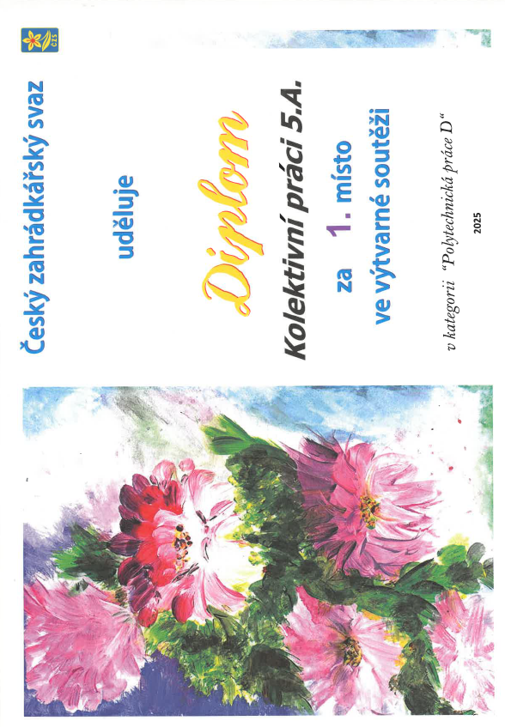
- Účast žáků školy ve vědomostních, sportovních, uměleckých a jiných soutěžích a olympiádách – ve školním roce 2024/2025 se žáci ZŠ účastnili sportovního utkání se Základní školou Dobříš, Lidická 384, kde obsadili 2. místo.
Dále pak třída 5. A opakovaně obstála v soutěži Českého zahrádkářského svazu. Získali 1. místo ve výtvarné soutěži v kategorii Polytechnická práce. Ve výtvarné soutěži Českého svazu ochránců - příroda versus odpadky získal žák 5.A krásné 3. místo.

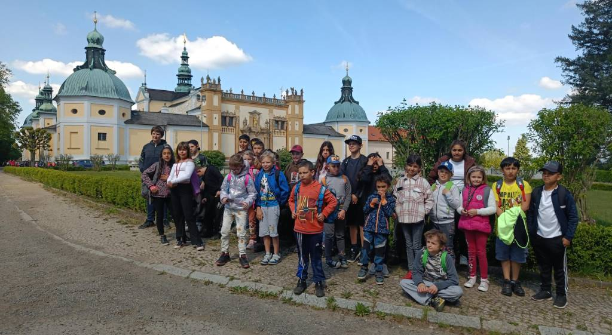
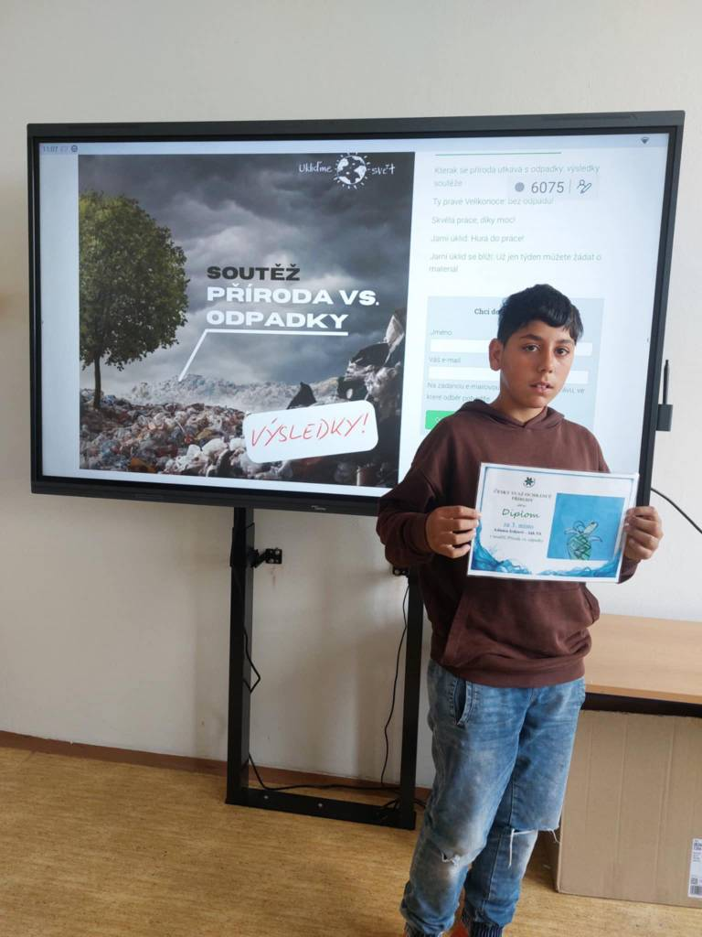

Akce uskutečněné v rámci prevence sociálně patologických jevů, další způsoby jejich předcházení – školní rok 2024/2025 byl nabitý různorodými akcemi a přednáškami.
- V oblasti specifické primární prevence byly realizovány následující aktivity:
Září 2024
Téma: Prevence – Tajemné sovy a dravci – chráníme vše živé
Časová dotace: 2 vyučovací hodiny
Zajištění: Záchranná stanice Panthea
Říjen 2024
Téma: Prevence – hygienické návyky, používání hygienických pomůcek, sexuální chování
Časová dotace: 1 vyučovací hodina, 5. – 9. roč.
Zajištění: školní metodik prevence
Říjen 2024
Téma: Prevence – klima v kolektivu, socializační aktivity
Časová dotace: 4 vyučovací hodiny
Zajištění: PhDr. Mgr. Eva Burdová, MBA
Únor 2025
Téma: Prevence – dopravní výchova, zdravověda
Časová dotace: vyučovací hodiny, 4. – 9. roč.
Zajištění: Městská policie Příbram
Únor 2025
Téma: Prevence chování v případě mimořádné události
Časová dotace: 1 vyučovací hodina
Zajištění: školní metodik prevence
Březen 2025
Téma: Prevence – Kolečko IZS – cílená prevence prostřednictvím IZS a dalších složek
Časová dotace: 16 vyučovacích hodin
Zajištění: VS ČR Příbram, Hasiči, Záchranná služba, Armáda ČR
Duben 2025
Téma: Prevence – Den ochrany obyvatelstva – cílená prevence prostřednictvím IZS a dalších složek
Časová dotace: 4 vyučovací hodiny (celá škola)
Zajištění: Záchranná služba SK, Vojenská policie – psovodi, pyrotechnici
Květen 2025
Téma: Prevence – podpora duševního zdraví, wellbeing
Časová dotace: 4 vyučovací hodiny, 5. – 9. ročník
Zajištění: PhDr. Mgr. Eva Burdová, MBA
Květen 2025
Téma: Prevence – Průkaz malého cyklisty
Časová dotace: 4 vyučovací hodiny, 4. – 7. ročník
Zajištění: Městská policie Příbram - BESIP
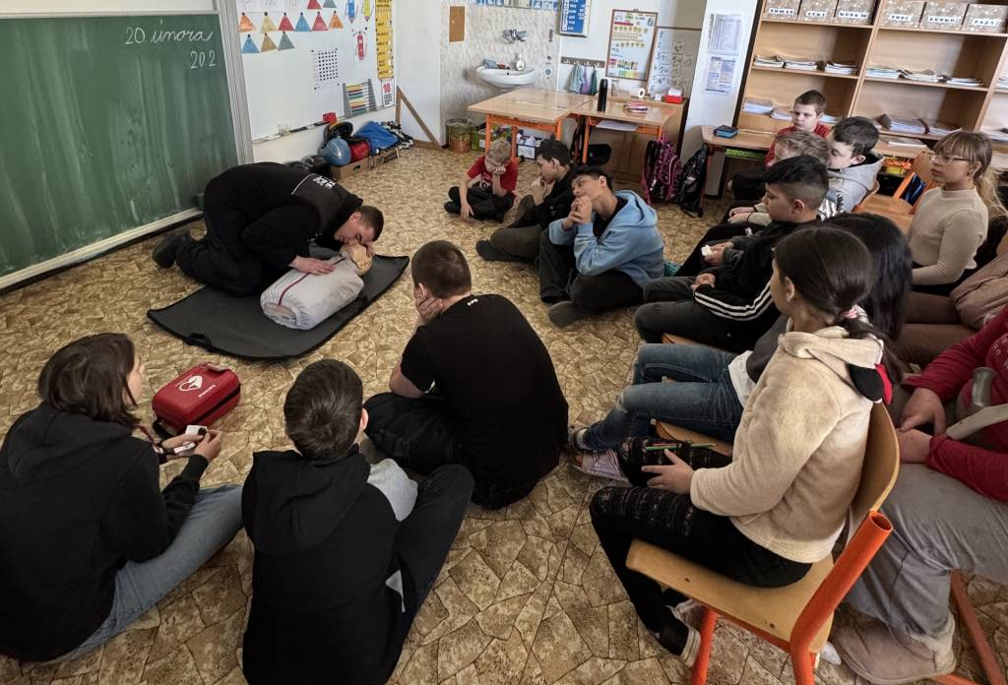
- v oblasti nespecifických prostředků byly realizovány ve školním roce 2024/2025 následující preventivní, výchovné, zdravotní, vzdělávací a zájmové akce pro žáky školy:
Návštěvy solné jeskyně, divadla, kina, výstav a účast na akcích města pořádaných pro školy, návštěvy knihovny – pasování na čtenáře
Projektové dny a exkurze – Mezinárodní den kuchařů - vaření a pečení ve školní kuchyňce, ovoce a zelenina plná vitamínů, Mezinárodní den dětské knihy, Den čokolády, Světový den ochrany zvířat – Den se zvířaty, krmení zvěře a ptactva, Halloween, pálení čarodějnic, Den autismu, projektový den pro MŠ speciální, projektový den s SOŠ Březnice, Den dětí, Den Slunce, Den matek, „Den Země“ – Pomáháme planetě Zemi!, Ukliďme svět, třídění odpadu, pomáháme přírodě, chráníme vše živé, Dům seniorů, Hornické muzeum Příbram, Poznáváme Příbramsko, finanční gramotnost, veřejný rozbor odpadu, Rožmitál pod Třemšínem – tematický program, čtení pod lavicí - muzeum, Dobříš – pod stopách Jana Drdy, čarodějnický rej,
Cvičení v přírodě, sportovní dny, rozhýbeme tělo, zimní radovánky
Kulturní půlrok – divadelní představení (6x)
Zážitková pedagogika – pasování na čtenáře
Sportovní den s hudební tématikou – Den hudby
EVVO – Chráníme vše živé – přírodovědný projekt
EVVO – K9 HERO - ekoprogram
EVVO – Týmové bádání – pod odborným vedením
EVVO – Týmové bádání – sdílení zkušeností se ZŠ Rožmitál pod Třemšínem
EVVO – Lesní pedagogika
Využívání venkovní posilovny
Turnaj v přetahované ZŠ a OU
Turnaj v přehazované a florbale – ZŠ Dobříš, Lidická
Škola v přírodě – Chatová osada Višňová - Hájek
Poznáváme Brdy a Příbramsko – Třemošná, Felbabka, Památník Karla Čapka – Strž, Vrškamýk, Obecnice, Slonovec, Žežické skály, Klouček, Klobouček, Pilský rybník, Skorotín
Canisterapie, hipoterapie
Plavecký kurz, kurz bruslení
Mikulášská besídka, Velikonoce, Vánoce a vánoční jarmark
Sběr papíru, recyklace textilu a plastů, sběr kaštanů a žaludů – předání myslivci
Návštěva čistírny oděvů – Butler James – MFS spol. s r.o.
Návštěva úřadu práce, městského úřadu, OSZ
Keramický kroužek
Adopce mláďat v Hrachově – sponzorství (krmivo a veterinární péče)
Výlety a vzdělávání - Zámek Blatná, ZOO Plzeň, Medvědárium Beroun, Zámek Březnice – cestování vlakem, poznávání města Příbram, Zámek a zámecká zahrada Dobříš, Po stopách staré Prahy - výlet historickou Prahou, pěší výlety v okolí školy, Lesopark, Svatá Hora, Kozičín, Orlov. Hořovice, Mníšek pod Brdy, Písek, Březnice, Dobříš, Jump Aréna Tábor
Preventivní programy - „Den ochrany obyvatelstva“, Kolečko IZS – preventivní program – představení složek IZS, PhDr. Mgr. Eva Burdová, MBA – preventivní program – socializační aktivity, klima v kolektivu, podpora duševního zdraví a wellbeing, ŠMP - osvěta chování při mimořádné situaci, ŠMP - osvěta – hygienické návyky, používání hygienických pomůcek, sexuální chování, Městská policie – preventivní programy – odchyt zvěře, doprava, profese
BESIP – Městská policie – Malý cyklista
Soutěž ČZS – výtvarná soutěž – Úroda ze zahrádky – kolektivní polytechnická práce
Výtvarná soutěž ČSOP – Ukliďme svět – Příroda versus odpadky
Socializační aktivity – nákupní zóny, cukrárny, restaurace, MHD, vlaková doprava, pošta
Komentované vycházky pro pedagogický sbor – Zdravý les – Vrchol Brd Marásek
- S projevy diskriminace a šikany se na základní škole setkáváme velmi zřídka, neboť díky nízkým počtům žáků ve třídách se nám daří nežádoucí projevy chování podchytit v samém počátku. Třídní učitelé pravidelně konají Dny třídního učitele, v rámci, kterých pořádají komunitní kruhy, upevňují vztahy mezi žáky, učí je vzájemnému respektu, toleranci a řeší případné problémy a nedorozumění.
- Výskyt užívání návykových látek apod. jsme nezaznamenali.
- Výchovné akce zaměřené na multikulturní a environmentálním výchovu, akce směřující k výchově k humanismu apod.
  - Ekologie a důraz na životní prostředí se v dnešní době stávají již nutností. Nejenže se žáci zapojují do Dnů Země, ale spolu s učiteli si závažnost tohoto tématu uvědomují i v rámci výuky předmětů a přednášek s ekologickou tématikou. Žáci jsou motivováni k běžným denním činnostem, jako je třídění odpadů (plast, hliník, baterie, papír), péče o okolí školy účastí na třídních soutěží, při projektových dnech ve školní družině, v rámci Pracovních činností, kdy pravidelně pečují o okolí školy.
  - Škola má zpracován celoroční přírodovědný projekt „Chráníme vše živé“ v rámci, kterého jsou naplánovány exkurze např. do Domu Natura, Hornického domku, na naučnou stezku lesoparku Litavka či Padáku nebo např. do nemocnice v Příbrami. EVVO je zakomponována ve všech ŠVP a jejím cílem je vytvářet a upevňovat v žácích vztah ke všemu živému kolem nás a k přírodě. Opakovaně pořádáme Dny Země a zapojujeme se do Celorepublikové výzvy Ukliďme svět.
  - Škola spolupracuje s Centrem Ochrany fauny v Hrachově. Pravidelně sbírkou podporuje adopci zvířat.
  - V roce 2024/2025 jsme se rozhodli realizovat v rámci EVVO – Týmové bádání. Toto proběhlo jak pod odborným dohledem, tak sdílením s jinými školami.
  - Nově jsme také realizovali Lesní pedagogiku, abychom podpořili přírodovědně vzdělávání zážitkovou formou.
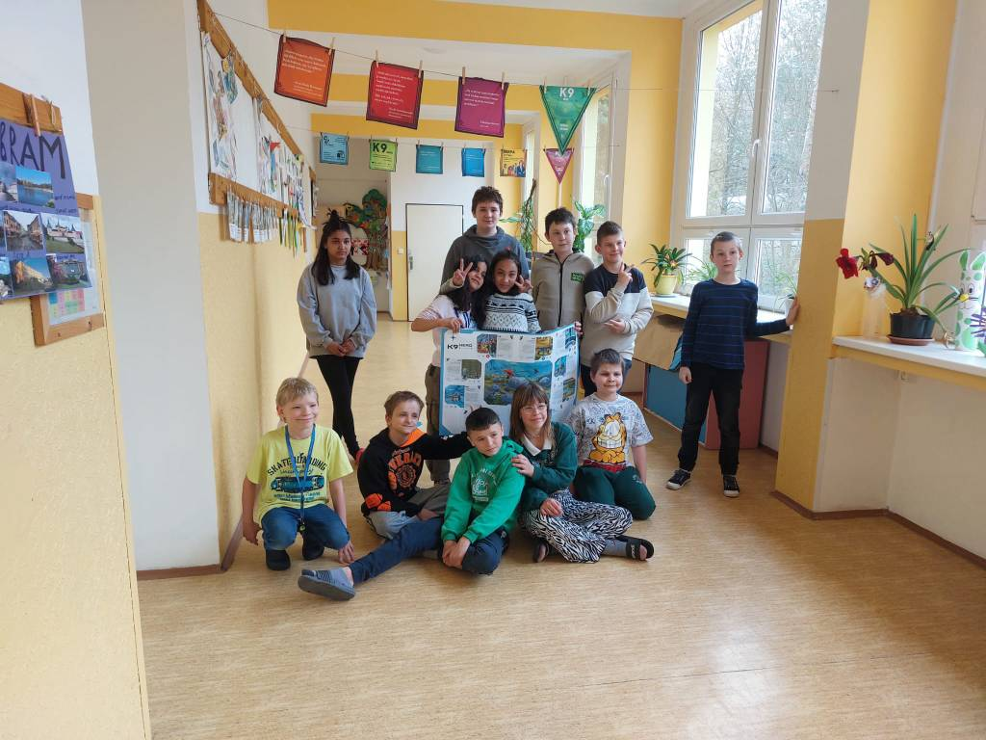
  - Zapojili jsme se do ekoprogramu – K9 HERO - hrajeme o lepší svět. Jedná se o environmentální projekt pro zlepšení informovanosti o klimatické změně.

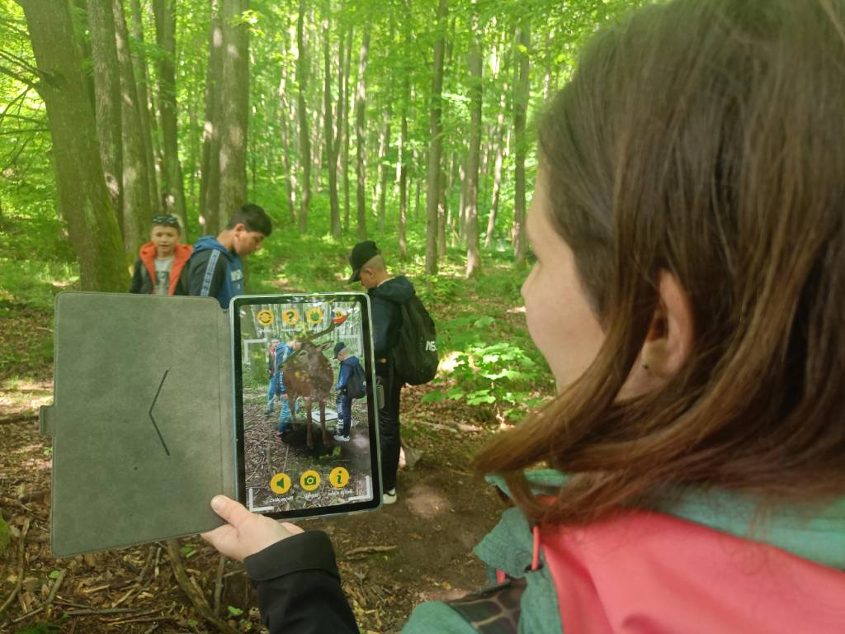
Akce zaměřené na EVVO: Chráníme vše živé – přírodovědný projekt, K9-HERO – ekoprogram, týmové bádání – sdílené zkušeností se ZŠ Rožmitál pod Třemšínem, Lesní pedagogika, Zážitková pedagogika, cvičení v přírodě, týden zdravé výživy, sběr papíru, recyklace textilu a plastů, sběr kaštanů a žaludů – předání myslivci, pozorování přírodnin, exkurze Podbrdské muzeum, Ukliďme svět, Ukliďme Česko, Den Země, poznáváme Brdy a Příbramsko – Třemošná, Felbabka, Památník Karla Čapka – Strž, Vrškamýk, Obecnice, Slonovec, Žežické skály, Klouček, Klobouček, Pilský rybník, Skorotín, projektové dny a exkurze.
- Spolupráce školy se zřizovatelem, obcí, zaměstnavateli, úřady práce, odborovými organizacemi, organizacemi zaměstnavatelů, sociálními partnery, a dalšími subjekty při plnění úkolů ve vzdělávání:
Velmi důležitým partnerem školy je její zřizovatel – Středočeský kraj, který poskytuje škole finanční dotaci na zajištění provozu, na nutnou údržbu budov a pozemků, zařízení a na postupné vylepšování podmínek pro činnost školy. Spolupráce školy se zřizovatelem je na vynikající úrovni.
Dobrá spolupráce je i s městem Příbram. Ředitelka školy se pravidelně účastní setkání zástupců vedení města s řediteli mateřských, základních a středních škol ve městě.
Sociální partneři: Středisko výchovné péče, ALKA o. p. s., Charita Příbram, AHC Senior centrum
Úřad práce – Burza škol
Mediální partneři: Příbramský zpravodaj, Příbramský deník, Kahan – příbramský zpravodaj
Další partneři: ZŠ Dobříš Lidická 384, ZŠ Sedlčany Konečná 1099, MŠ Speciální Příbram, Armáda ČR, Městská policie, VSČR Věznice Příbram, Vojenská policie, SOŠ a SOU Dubno, SOU a PrŠ Vrapice, VOŠ a SOŠ Březnice, ISŠ HPOS Příbram, ZZS Středočeského kraje, zákonní zástupci žáků
- Aktivity školy uspořádané pro veřejnost, žáky jiných škol: pokračující spolupráce Mateřskou školou speciální, pro které žáci ZŠS připravují soutěže a tvořivé dílničky v naší škole a VOŠ a SOŠ Březnice, kteří připravují program pro naše žáky. Rodiče našich žáků jsou zváni na kurz keramiky, na vánoční besídku, tradiční vánoční jarmark, přítomnost rodičů u předávání vysvědčení.
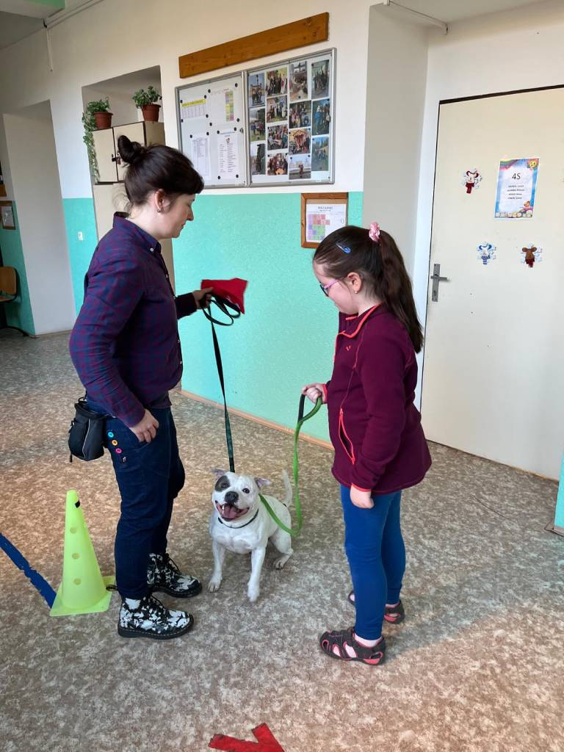
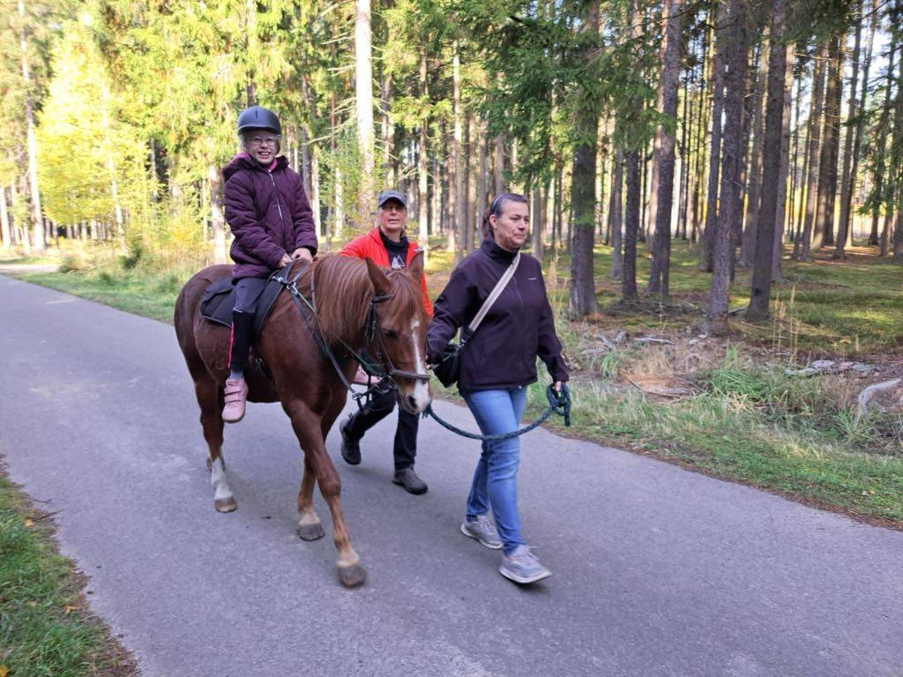
Další akce nebo činnosti školy: canisterapie, hipoterapie, muzikoterapie, solná jeskyně, cvičení zaměřená na orientaci ve městě (jízda autobusem, přechod pro chodce, chůze po chodníku, …), nácvik sociálních dovedností (návštěva knihovny, cukrárny, čistírny, úřadu práce, české pošty, OSZ, městského úřadu….), projektové dny na různá témata (hmyz, zelenina, pečení, vaření, mezinárodní dny, návštěva IZS, masopust, Den Země …..), adventní výzdoba města (inspirace do hodin VV a PČ), práce v keramické dílně, sportovní utkání s OU, sportovní utkání s žáky ze ZŠ Dobříš Lidická 384…..
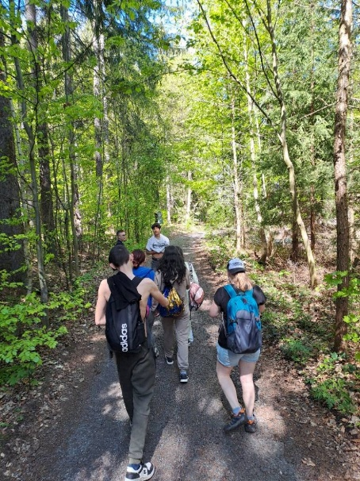
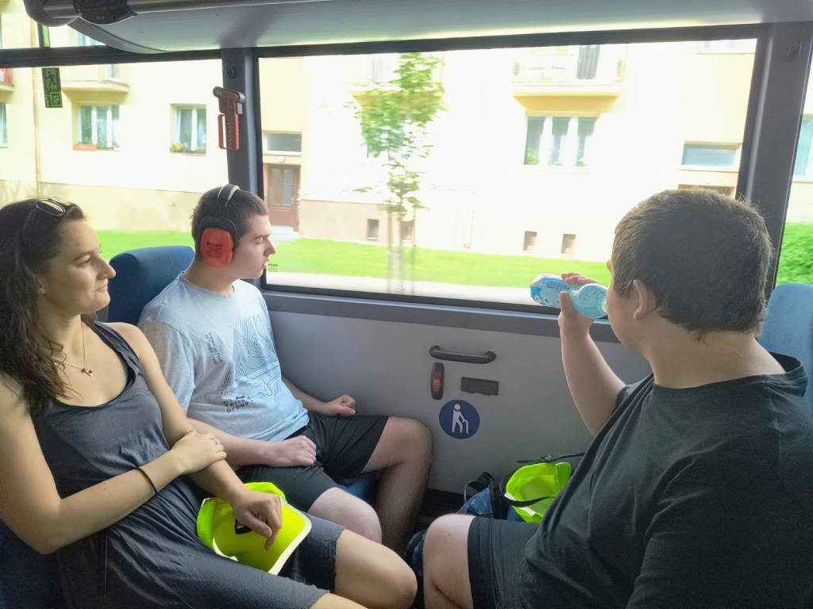

15. Další vzdělávání ve škole v rámci celoživotního učení
- Nebyly organizovány žádné kurzy.
- Žádná činnost v rámci dalšího vzdělávání nebyla organizována.

16. Výchovné a kariérní poradenství
Na škole pracuje výchovný poradce, který nesplňuje kvalifikační předpoklady. Je k dispozici rodičům v dopoledních i odpoledních hodinách a zajišťuje potřebnou dokumentaci žáků školy.

Činnost VP:
- spolupráce s rodiči a žáky zejména v oblasti profesní orientace,
- spolupráce s odbornými pracovišti (SVP, PPP, SPC, OSPOD MěÚ Příbram, PČR),
- spolupráce s pedagogickými pracovišti,
- pomáhá třídním učitelům, učitelům, asistentům pedagoga při řešení výchovných a vzdělávacích problémů (samostatně nebo za pomoci pracovníků pedagogickopsychologické poradny, střediska výchovné péče a dalších spolupracovníků),
- eviduje doporučení ze školských poradenských pracovišť,
- účastní se výchovných komisí, navrhuje řešení a následně dohlíží na plnění závěrů, kontaktuje další příslušné odborníky,
- spolupořádá besedy a přednášky pro žáky,
- zajišťuje informační činnost (prostřednictvím nástěnných tabulí, blogu, informační složky ve školním informačním systému) pro kolegy, žáky, rodiče žáků i širokou veřejnost,
Školní metodik prevence je tvůrcem a garantem Minimálního preventivního programu. Připravuje preventivní aktivity dle potřeby. Úzce spolupracuje s ÚP, s OSPOD, s odbory sociální péče, Centrem adiktologických služeb Magdaléna, PPP Příbram, SPC Příbram, složkami IZS, NZDM Bedna, Alka a dalšími odborníky
Činnost metodika prevence:
- připravuje a organizuje besedy k prevenci sociálně patologických jevů (záškoláctví, alkohol, návykové látky a další),
- zajišťuje poradenství v oblasti prevence sociálně patologických jevů ohrožujících žáky, jako je záškoláctví, šikana, krádeže, kouření, experimentování s alkoholem i drogami, sebepoškozování, agrese, úmrtí v rodině a další,
- pomáhá při rozpoznávání problému a hledání případné pomoci u dalších odborníků (psychohygiena, duševní zdraví a pohoda),
- spolupracuje s dalšími pracovníky školního poradenského pracoviště,
- vytváří Individuální výchovné plány a krizové plány.

Činnosti výchovného poradce i školního metodika prevence se prolínaly v řadě činností a úkolů. Nezbytná spolupráce s rodiči a žáky byla zajištěna. Řada z nich má zájem o spolupráci se školou na vzdělávacím a výchovném procesu. Jsou ale i zákonní zástupci, s nimiž je spolupráce obtížná až nemožná. Problematiku dětí často považují za okrajovou, bez zájmu, a některé okolnosti a události nechávají dojít do krajnosti, kdy škola je tak donucena reagovat ne vždy chtěným způsobem. Spolupráce s rodiči je realizována prostřednictvím standardních jednání, prostřednictvím osobních kontaktů, formou výchovných komisí a v neposlední řadě kdykoliv, když zákonní zástupci projeví zájem.
Jsme zapojeni do vzdělávacího programu „KOLEČKO“. Ten má za úkol školáky seznámit interaktivní zajímavou formou se základními informacemi o náplni práce složek IZS. Nově jsme se zapojili do preventivního programu – Průkaz malého cyklisty a preventivních aktivit s tímto souvisejících – bezpečnost v provozu – dopravní výchova a zdravověda.
V rámci profesní orientace byly realizovány aktivity v příslušných předmětech (výchovách), se zaměřením na profesní orientaci a výběr školy, resp. oboru se žáky končící základní vzdělávání. I v průběhu rodičovských schůzek a ostatních kontaktů byla vždy preferována naše škola resp. odborné učiliště a praktická škola.
V průběhu školního roku byly opakovaně uskutečněny „exkurze“ do dílen Odborného učiliště a učeben Praktické školy. Rovněž bylo se všemi žáky hovořeno s cílem zjištění profesní orientace, a i pomocí výběru oboru. Pozitivní je, že až na jednu výjimku, jsou žáci končící základní vzdělávání, rozhodnutí pokračovat v odborném učilišti naší školy. Profesní orientaci a dalšímu studiu po základní škole je trvale věnována náležitá pozornost. Významnou roli zde sehrává nejenom karierní poradce, ale zejména třídní učitelé v třídách, kde jsou žáci v posledním ročníku základní školy.

17. Údaje o výsledcích inspekční činnosti provedené Českou školní inspekcí
Inspekční činnost ČŠI byla provedena ve dnech 19. – 22. 2. 2024. Dne 8. 1. 2025 byla ze strany ČŠI provedena kontrola přijatých opatření k inspekční zprávě ze dne 2. 4. 2024.
Školní inspektorka Mgr. Eva Karasová kvitovala rychlé naplnění přijatých opatření, uvedla, že vedení školy je velmi efektivní a nedostatky, které byly při kontrolní činnosti v únoru 2024 vyřčeny, byly neprodleně odstraněny.

18. Další činnost školy
Školská rada
Ve školním roce 2024/2025 se Školská rada sešla 1x. Schůzku iniciovala ředitelka školy.
Dne 5. 10. 2024 ředitelka školy seznámila ŠR s realizovanými či plánovanými projektovými záměry a požádala o schválení výročních zpráv o činnosti

19. Ekonomická část výroční zprávy o činnosti školy (je zhotovena za celou školu)
I. Základní údaje o hospodaření školy
Základní údaje o hospodaření školy  v tis. Kč |  |  | Za rok 2024 (k 31. 12.) |  | Za 1. pol. roku 2025 (k 30. 6.)
 |  |  | Činnost |  | Činnost
 |  |  | Hlavní | Doplňková | Hlavní | Doplňková
1. | Náklady celkem |  | 65 070,39 | 583,25 | 29 816,81 | 339,13
2. | Výnosy celkem |  | 65 812,58 | 647,40 | 29 796,29 | 420,06
z toho |  | příspěvky a dotace na provoz | 61 883,74 | 0 | 28 659,21 | 0
 |  | ostatní výnosy | 3 928,84 | 0 | 1 137,08 | 0
3. | HOSPODÁŘSKÝ VÝSLEDEK před zdaněním |  | 953,28 | 64,15 | -20,52 | 80,93
II. Přijaté příspěvky a dotace
Přijaté příspěvky a dotace v tis. Kč |  |  | Za rok 2024  (k 31. 12.)
1. | Přijaté dotace ze státního rozpočtu celkem (INV) |  | 0
2. | Přijaté dotace z rozpočtu kraje (včetně vrácených příjmů z pronájmu) celkem (INV) |  | 1 996,70
3. | Přijaté příspěvky a dotace na neinvestiční výdaje ze státního rozpočtu přes účet zřizovatele (MŠMT apod.) celkem (NIV) |  | 52 100,28
z toho | přímé vzdělávací výdaje celkem (ÚZ 33 353) |  | 51 716,28
z toho | z toho | mzdové výdaje (platy a OPPP) | 38 119,54
z toho | ostatní celkem¹ (vypsat všechny - např. ÚZ 33 013, 33 163) |  | 384,00
z toho |  | ÚZ 33088 – Prevence digitální propasti – NPO | 384,00
4. | Přijaté příspěvky a dotace na neinvestiční výdaje z rozpočtu kraje celkem (NIV) |  | 6 810,16
z toho | běžné provozní výdaje celkem (ÚZ 0008) |  | 4 249,00
z toho | ostatní účelové výdaje celkem¹ (vypsat všechny - např. ÚZ 001, 002, 003) |  | 2 561,16
z toho | z toho | ÚZ 002 – Primární prevence | 26,00
z toho | z toho | ÚZ 007 – Nájemné škol | 54,34
z toho | z toho | ÚZ 012 – Opravy a havárie | 250,00
z toho | z toho | ÚZ 013 – Podpora oborů vzdělávání střed. škol (rok 2023-24) | 392,14
z toho | z toho | ÚZ 013 – Podpora oborů vzdělávání střed. škol (rok 2024-25) | 354,91
z toho | z toho | ÚZ 014 - Podpora kvality škol a rozvojové projekty | 437,03
z toho | z toho | ÚZ 544 – Energie | 1 046,74
5. | Z jiných zdrojů (sponzorské dary, strukturální fondy EU, FM EHP/Norsko atd.) |  | 476,13
¹Doplňte do tabulky výši veškerých využitých účelových dotací, název označte odpovídajícím UZ (např. Protidrogová politika UZ 33 163; Sportovní aktivity UZ 001).
Rozpočet prošel během roku několika úpravami. Zřizovatelem byl škole přidělen konečný celkový příspěvek ve výši 58 518 292 Kč (poslední úprava rozpočtu ze dne 15. 12. 2024).
Z toho na platy byla stanovena částka ve výši 38 027 543 Kč a na OPPP 92 000 Kč
(z toho DPP provozní 92 000 Kč).

ÚZ 33088 Prevence digitální propasti – NPO – poskytnuté prostředky ve výši 384 000 Kč byly plně využity na pořízení IT techniky pro výukové potřeby žáků.
ÚZ 33092 Šablony OP JAK ZŠ – prostředky ve výši 619 410 Kč byly škole převedeny
25. 05. 2023, jde o víceletý projekt s termínem ukončení 31. 12. 2025, do 31.12.2024 vyčerpána částka 472 973 Kč.
ÚZ 33092 Šablony OP JAK SŠ – prostředky ve výši 860 335 Kč byly škole převedeny
08. 12. 2022, jde o víceletý projekt s termínem ukončení 31. 08. 2025, do 31. 12. 2024 vyčerpána částka 783 230,90 Kč
ÚZ 002 Primární prevence – poskytnuté prostředky ve výši 26 000 Kč byly plně vyčerpány na zajištění Specifické primární prevence rizikového chování pro žáky ZŠ a OU.
ÚZ 007 Nájemné – poskytnuté prostředky ve výši 54 339 Kč. Z důvodu zrušení pracoviště DOL Bukovany, nebyly prostředky využity. Vratka byla ve výši 54 339 Kč
ÚZ 012 – Opravy a havárie – byly poskytnuty prostředky ve výši 250 000 Kč neinvestiční na výmalbu areálu dílen. Druhou část zahrnovala ta investiční ve výši 799 675 Kč. Investiční část zahrnovala nákup mobilních klimatizací za 94 525 Kč, výměna žaluzií za tmavé rolety 97 000 Kč + použití fondu investic na dofinancování akce ve výši 32 138,46 Kč, vybudování sociálního zařízení pro žáky odborných předmětů ve výši 608 150 Kč.
ÚZ 013 Prostředky pro podporované obory vzdělání na středních školách 23/24 – přidělený příspěvek ve výši Kč 392 135 Kč na školní rok 2023–2024 byl čerpán v 1. pololetí 2024.
ÚZ 013 Prostředky pro podporované obory vzdělání na středních školách 24/25 – přidělený příspěvek ve výši Kč 354 909 Kč na školní rok 2024–2025.
ÚZ 014 Vytvoření podmínek pro zavádění inovativních metod do výuky – neinvestiční prostředky byly schváleny ve výši 346 517 Kč a investiční prostředky byly schváleny ve výši 1 287 535 Kč. V průběhu roku byla provedena změna v rozpisu ÚZ 014, kdy došlo převodu částky 90 508,04 Kč z investičních do neinvestičních prostředků. Na základě této změny byly čerpány neinvestiční prostředky v 2. pololetí roku 2024 ve výši 437 025,04 Kč a investiční prostředky ve výši 1 194 699,96 Kč. Byla provedena vratka ve výši 2 327 Kč z investiční části příspěvku.
ÚZ 544 – Energie – prostředky byly poskytnuty ve výši 1 046 743 Kč. Částka na energie byla čerpána ve výši 1 046 743 Kč. Z důvodu nedostatku prostředků byla ze strany kraje na základě vyúčtování doplacena částka 48 592 Kč.

III. Stanovené závazné ukazatele:
Závazný ukazatel | Schválená hodnota v RK v Kč | Hodnota po změnách schválená RK v Kč | Skutečnost na konci roku v Kč | Plnění [%]
ÚZ 008 Provozní příspěvek celkem | 3 839 001 | 4 249 001 | 4 249 001 | 100
ÚZ 33353 Objem mzdových prostředků | 50 217 991 | 51 716 275 | 51 716 275 | 100
ÚZ 002 Protidrogová prevence | 26 000 | 26 000 | 26 000 | 100
ÚZ 007 Nájemné | 54 339 | 54 339 | 0 | 0
ÚZ 013 Podpora oborů vzdělávání střed. Škol | 392 135 | 392 135 | 392 135 | 100
ÚZ 544 Energie | 1 046 743 | 1 046 743 | 1 095 334 | 104,64

Všechny závazné ukazatele byly dodrženy. Dotace na přímé náklady na vzdělávání tvořila základní dotace ze státního rozpočtu. Rámec prostředků na platy a OON ve formě závazných ukazatelů byl dodržen. Zákonné odvody, příspěvek na FKSP a přímé ONIV byly v plném rozsahu vyčerpány.
ÚZ 007 – protože došlo ke zrušení pracoviště DOL Bukovany, nebyly proto prostředky na nájemné využity, byly tedy vráceny zřizovateli v plné výši.
ÚZ 544 – v tomto roce bylo potřeba dofinancování finančních prostředků na energie, proto byla v rámci vyúčtování ze strany kraje doplacena částka 48 592 Kč, která dorovnala potřebnou částku na spotřebované prostředky na energie roku 2024.
Školní stravování:
Škola zajišťuje obědy pro žáky a zaměstnance formou dovozu ze Školní jídelny, Příbram VIII, Školní 75. Od 01. 01. 2025 je možnost odebírat obědy od firmy STAVUS, a. s. Celkový počet stravovaných je v průměru 182.
Ubytování škola nezajišťuje.
Komentář k hospodaření školy:
Organizace k 31. 12. 2024 vykázala kladný hospodářský výsledek ve výši 806 336,50 Kč.
Zisku bylo dosaženo zodpovědným přístupem ke správě svěřeného majetku. PO ušetřila na provozních výdajích. Aktivně pronajímala svěřené nevyužité prostory jednotlivých budov školy a získala tím nemalé finanční prostředky, které si od 1. 1. 2022 může nechávat ve svém rozpočtu a využívat je k nutným opravám a údržbě rozsáhlého souboru majetku i k nákupům potřebným pro rozvoj a fungování organizace.
Financování chodu školy probíhalo normativní metodou. Škola dodržela všechny závazné ukazatele stanovené zřizovatelem, veškeré prostředky získané ostatní činností byly využity pro potřebu hlavní činnosti školy. K financování byly využity provozní prostředky, příjmy z pronájmu a mimorozpočtové zdroje – finanční účelové dary od České Nadace 2000, NROS Velux Foundation a soukromých osob.
Nejvýznamnějšími položkami, které se podílejí na celkové výši nákladů, jsou výdaje na opravy, samozřejmě mzdové náklady, ale také nákup drobného hmotného majetku, náklady za ostatní služby a odpisy.
Opravy a udržování prostor byly prováděny průběžně dle aktuálních požadavků. Investice do budovy, vzdělání:

- oprava, údržba obrobny, polytechniky – podlaha (dílny) 40 450,00 Kč
- poškozená skleněná výplň – zahradní domek (dílny) 2 250,60 Kč
- výmalba jídelny (škola) 17 835,40 Kč
- oprava – ochranné plechy, rámy, poklopy (dílny) 11 307,00 Kč
- odstranění havárie – padající uschlé větve (dílny) 7 000,00 Kč
- oprava, odstranění havárie – uzávěry (kotelna, škola) 9 500,00 Kč
- odstranění havárie, Inspekce – výskyt Azbestu (tělocvična), 84 700,00 Kč
- havarijní oprava vodovodního systému (škola) 276 590,00 Kč
- odstranění azbestového materiálu sanační firmou (tělocvična) 574 581,00 Kč
- oprava pojišťovací ventily (tělocvična, kotelna) 11 848,00 Kč
- výmalba kanceláří (škola) 21 000,-Kč
- oprava podlahové krytiny v kancelářích školy (škola) 121 630 Kč
- oprava chodníku (za objektem školy) 780 371,00 Kč

C E L K E M: 1 959 063,00 Kč

Investice do budovy, vzdělání a provozu:
- nákup topných těles, plošina výtah (škola) 17 303,00 Kč
- nákup čistící rohože (dílny) 8 598,00 Kč
- nákup dataprojektoru (škola) 4 500,00 Kč
- nákup podlahového mycího stroje (dílny) 130 909,00 Kč
- nákup magnetické tabule (škola, ZŠ) 32 052,90 Kč
- nákup školního nábytku (škola, ZŠ) 43 000,00 Kč
- nákup školního nábytku (OU, škola) 44 791,00 Kč
- vypracování odborného posudku (výskyt azbestu, tělocvična) 26 620,00 Kč
- dodávka svahového schodiště k čerpadlům (tělocvična) 72 986 Kč
- rozšíření kamerového zabezpečovacího systému (škola, dílny, TV) 266 611,21 Kč
- nákup tiskárny – kopírovacího stroje, (škola, SPC) 21 780,00 Kč
- dodávka dřeva na výrobu kompostéru (dílny) 36 300,39 Kč
- nákup digitálních panelů (škola) 148 802,00 Kč
- rekonstrukce vstupních prostor (škola) 1 181 680,00 Kč

C E L K E M: 2 035 933,50 Kč

V jednotlivých kapitolách nákladů se projevuje různorodost požadavků nutných pro vzdělávání učňů i žáků a zároveň i členitost školy, která se skládá z hlavní budovy, budovy tělocvičny, samostatné budovy dílen s několika přilehlými objekty, hřiště, budovy školského zařízení včetně rozsáhlých pozemků.
Výše vlastních příjmů z hlavní činnosti PO je tvořena nepravidelnými příjmy, jako např. opisy vysvědčení, výučních listů, sběr papíru, kovů, příspěvkem na školní družinu a úroky z bankovního účtu. Od 1. 1. 2022 jsou součástí příjmů i výnosy z pronájmu svěřených prostor, které může škola pružně využívat k nákupům a opravám během roku.
Příjmy příspěvkové organizace, které jsou dle § 17 odst. 1 zákona č. 586/1992 Sb. v platném znění předmětem daně. Za období 2024 byla vyměřena a uhrazena daň z příjmu PO ve výši Kč 51 870 Kč.
Opatření Rady kraje nebyla udělena.

Péče o spravovaný majetek
Dlouhodobý hmotný a nehmotný majetek je evidován v počítačových sestavách. Dlouhodobý hmotný majetek je rozdělen na DHM – odepisovaný podle odpisového plánu školy a neodepisovaný (pozemky). Majetek vedený v operativní evidenci je účtován rovnou do spotřeby. DHM, DNHM a majetek v OE je evidován do zodpovědnosti jednotlivých zaměstnanců, kteří jej obhospodařují.
Změny majetku (zhodnocení či úbytek dlouhodobého majetku) byly účetně zaevidovány do finančního stavu majetku a dle Směrnice nahlášeny zřizovateli.
Inventarizace majetku byly provedeny podle zákona o účetnictví a prováděcí Vyhlášky o inventarizaci majetku a závazků č. 270/2010 Sb. a na základě příkazu ředitelky školy.
Poslední inventura v PO byla provedena na stav k 31. 12. 2024 stanovenými a jmenovanými inventarizačními komisemi.
V inventuře majetku nebyl nalezen žádný rozdíl mezi účetním stavem a skutečností – inventury proběhly s výsledkem – bez inventarizačních rozdílů.
Závěry z jednotlivých inventarizačních komisí byly projednány v hlavní inventarizační komisi a byly předloženy ředitelce školy ke schválení.
Závěrečný zápis o inventarizaci majetku byl zaslán dle Směrnice č. 163 prostřednictvím portálu PO zřizovateli.
Likvidace nepoužitelného a nepotřebného majetku byla v uplynulém roce provedena likvidační komisí určenou na základě příkazu ředitelky školy, a to ve dvou termínech.
V průběhu školního roku 2024/2025 byl fyzicky zlikvidován opotřebovaný a nepoužitelný majetek v pořizovací ceně 1 462 774,53 Kč.
Audit účetní závěrky byl proveden ve dnech 3. a 4. 2. 2025 auditorskou firmou.
Doplňková činnost a mimorozpočtové zdroje
Škola zahájila doplňkovou činnost 1. 9. 2023.
Důvodem ke zřízení doplňkové činnosti příspěvkové organizace byl zájem vedení školy o co nejlepší využití veškerého ekonomického potenciálu a zároveň maximální možné využití schopností žáků Odborného učiliště. V doplňkové činnosti škola vykonává činnosti navazující na její hlavní činnost nebo činnosti sloužící k účelům využití odbornosti jejich zaměstnanců a majetku. Doplňková činnost se týká těchto učebních oborů:
Poskytování služeb pro zemědělství, zahradnictví, rybníkářství, lesnictví a myslivost – obor vzdělání Zahradnické práce – realizace okrasných zahrad z vlastních produktů (sazenice, rostliny, keře, stromky vypěstované na našich záhonech)
Velkoobchod a maloobchod – obor vzdělání Zahradnické práce – využití záhonů, skleníku a přilehlých pozemků k pěstování sazenic rostlin, ovoce a zeleniny a jejich následný prodej. Obor vzdělání Strojírenské práce – prodej výrobků z laserového plotru, výrobků ze železa. Obor Stravovací a ubytovací služby – produkty typu občerstvení, rauty. Prodej výrobků žáků na školních jarmarcích.
Mimoškolní výchova a vzdělávání, pořádání kurzů, školení, včetně lektorské činnosti – zájmové kroužky, kroužky pro rodiče a zákonné zástupce (keramika, jóga), školení a lektorská činnost v oblasti speciální pedagogiky.
Hostinská činnost – Obor Stravovací a ubytovací služby – produkty typu občerstvení, rauty.
Zámečnictví, nástrojářství – velice často nás oslovují odborné firmy s žádostí o spolupráci při využití strojů, které v Příbrami máme jenom my (pákové nůžky pro řezání velkoformátových plechů, radiální vrtačka, laserový plotter a další).
PO se snaží aktivně získávat mimorozpočtové zdroje spoluprací:
- s Českou nadací 2000 – získala účelové prostředky ve výši 200 000 Kč,
- s Nadací rozvoje občanské společnosti – 272 846 Kč
- s ostatní dárci (FO nebo PO) – získala dary ve výši 3 283,19 Kč.
Výsledky kontrol
Kontroly probíhaly jako každoročně v oblasti BOZP a v revizních činnostech. Šlo především o revize provozní např. tlakových nádob, výtahové zdviže, komínů, plynových kotelen, elektrických rozvodů, hasicích přístrojů, malých a velkých elektrických spotřebičů, hromosvodů, sportovního náčiní v tělocvičně, posilovacích strojů a náčiní v posilovně i venkovních cvičebních zařízení ad. V žádné z provedených kontrol nebyly zjištěny závažné nedostatky, drobné závady byly v průběhu roku neprodleně odstraňovány odbornou firmou.

Vnitřní kontroly
Interní směrnice zahrnuje:
- charakteristiku účetní jednotky
- aktuální účtový rozvrh
- směrnici pro evidenci, účtování, odepisování majetku a OE
- směrnici pro evidenci, účtování a oceňování zásob
- směrnici pro inventarizaci majetku a závazků
- jednací řád škodní a likvidační komise
- harmonogram účetních závěrek v průběhu roku, roční účetní uzávěrky a závěrky
- směrnici pro časové rozlišení nákladů a výnosů, příjmů a výdajů vč. dohadných položek
- směrnici pro poskytování a účtování cestovních náhrad
- směrnici upravující evidenci spotřeby pohonných hmot
- směrnici o hmotné odpovědnosti
- směrnici o poskytování OOPP zaměstnancům a žákům
- směrnici upravující oběh účetních dokladů
- směrnici o zásadách při výběru dodavatelů veřejných zakázek
- směrnici – vnitřní platový předpis
- směrnici o vedení poklady
- směrnici o provozu služebních telefonů
- směrnici k nastavení VŘKS
- směrnici k archivaci účetních písemností a skartační lhůty
- směrnici k závodnímu stravování
- směrnici o smlouvách uzavíraných organizací
- směrnici o dlouhodobém plánu vzdělávání
- směrnici stipendijního programu
- směrnici o řízení rizik
- směrnici upravující návštěvní řád školy
- směrnici o zákazu používání nikotinových sáčků
- směrnici o doplňkové činnosti
- směrnici o pohledávkách
Kontrolní systém v organizaci je nastaven vnitřní směrnicí a kontrolující při výkonu své práce zastávají principy integrity, objektivity, důvěrnosti a kompetentnosti. Celý kontrolní systém v organizaci je průběžně monitorován, tak abychom předcházeli rizikům. Jde o souhrn opatření, jejichž úkolem je ve vzájemné návaznosti kontrola provozní činnosti a s tím spojená činnost pracovníků účetní jednotky. Do vnitřní kontrolní činnosti byly zahrnuty i úkoly vyplývající z investiční činnosti školy.
Cílem vnitřního kontrolního systému je prověřovat dodržování právních předpisů a opatření při hospodaření s veřejnými prostředky, při jejich hospodárném, účelném a efektivním využití. Dále zajistit ochranu veřejných prostředků proti rizikům a nesrovnalostem způsobenými porušením právních předpisů, či neúčelným nakládáním s těmito prostředky, případně dokonce trestnou činností a dále řádně informovat o nakládání s veřejnými prostředky.
Na provádění řídící kontroly se podílí ředitelka školy, jako příkazce operace, hlavní ekonom školy jako správce rozpočtu a hlavní účetní. Vnitřní kontroly probíhaly průběžně i následně, zjištěné nedostatky byly neprodleně odstraněny.

20. Závěr

Ve školním roce 2024/2025 škola naplňovala své poslání v oblasti vzdělávání žáků se speciálními vzdělávacími potřebami s důrazem na individuální přístup, rozvoj praktických dovedností a podporu sociální integrace. Vzdělávací proces byl obohacen o řadu projektových dnů, preventivních programů, environmentálních aktivit a zážitkových forem výuky, které přispěly k celkovému rozvoji osobnosti žáků.

Významnou roli sehrála spolupráce s odbornými institucemi, sociálními partnery a dalšími školami, která umožnila sdílení zkušeností a rozšíření vzdělávacích možností. Škola se aktivně zapojila do projektů podporujících digitální gramotnost, duševní zdraví, ekologickou výchovu i profesní orientaci žáků.

V oblasti materiálně-technického zázemí škola pokračovala v postupné modernizaci prostor, vybavení a technologií. Přesto zůstává výzvou nedostatečné venkovní sportoviště, jehož stav negativně ovlivňuje obraz školy i možnosti pohybových aktivit žáků. Ředitelka školy dlouhodobě usiluje o získání finančních prostředků na jeho rekonstrukci, včetně bezbariérového přístupu nebo vybudování relaxačních prvků.

Zvláštní poděkování patří zřizovateli – odboru školství a investic Středočeského kraje, za jeho vstřícný přístup, finanční podporu a ochotu řešit provozní i investiční potřeby školy. Díky této spolupráci se daří vytvářet podmínky pro kvalitní vzdělávání, bezpečné prostředí a důstojné zázemí pro žáky i zaměstnance.
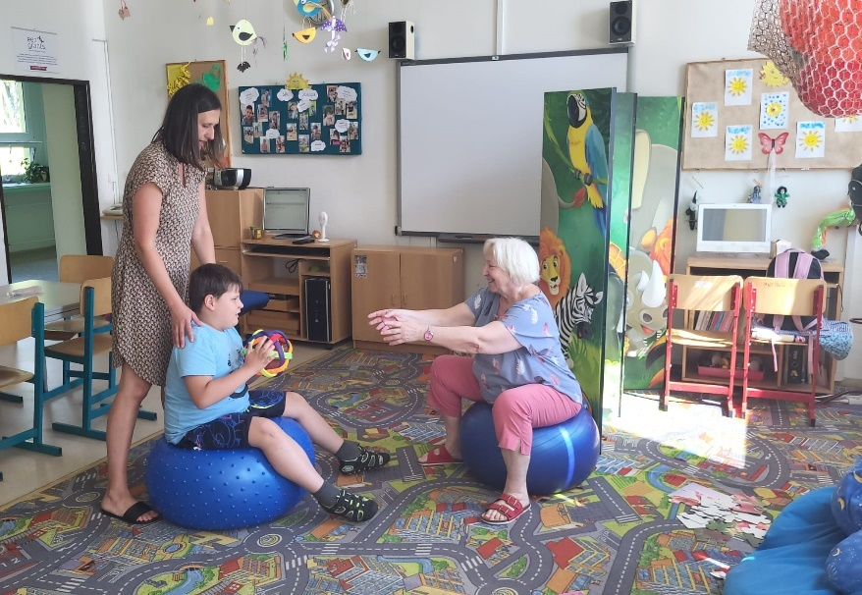
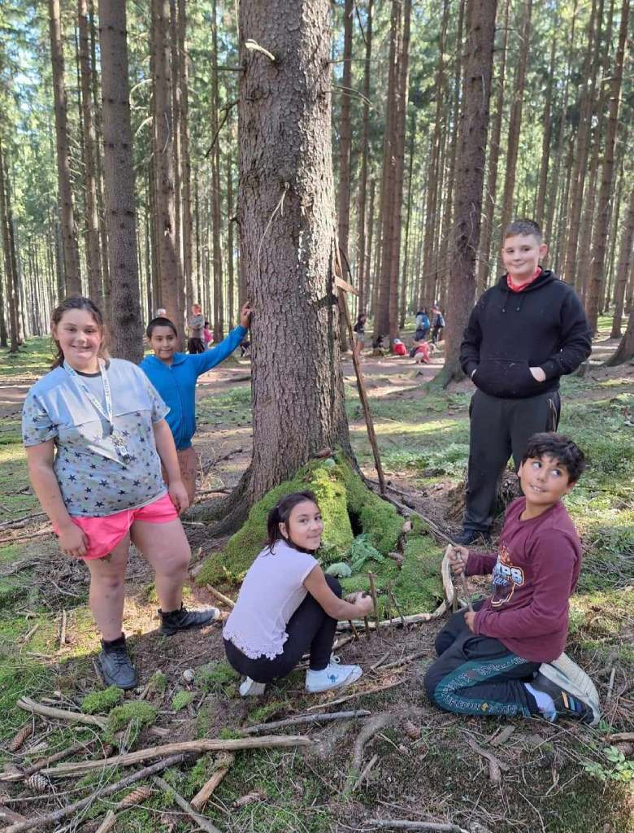
Poděkování náleží také všem pedagogickým i nepedagogickým pracovníkům školy za jejich obětavou práci, profesionalitu, lidský přístup a ochotu jít nad rámec svých povinností. Jejich nasazení je klíčové pro naplňování vize školy jako místa, kde se respekt, podpora a vzdělávání stávají základem pro budoucnost každého žáka.

Škola je specializovaným centrem nadregionálního dosahu v oblastech práce se žáky se SVP, pracuje zde mnoho odborníků, kteří systematicky předávají své specifické informace dalším školám (učitelům, AP, žákům a studentům Speciální pedagogiky, či účastníkům kurzů Asistent pedagoga).
Jsme aktivní ve spolupráci s MŠ Speciální v Příbrami, jejíž předškoláci nastupují k nám do 1. tříd. Pravidelně se setkáváme s předškoláky, aby poznali prostředí, ve kterém budou trávit další školní léta, a naopak aby paní učitelky z MŠ viděly pokroky prvňáčků.

Spolu s Alkou o. p. s. i nadále spolupracujeme v tranzitním programu v ergoterapeutické učebně a s Centrem pro seniory spolupráci spočívající v zajištění kulturního programu našich žáků pro seniory (pěvecká a divadelní představení, „Čtení do ouška“).

Pokračovali jsme v celoročním projektu „Chráníme vše živé“ a podívali jsme se do ZOO Plzeň, za daňky do Blatné, Vodárny Kozičín, fauny Hrachov, zapojili jsme se do projektu „Ukliďme svět“ a Den Země a naši nejmladší nachodili spoustu kilometrů v Brdech.

Vize údržby svěřeného majetku a investice do vzdělání v dalších letech:
- vybudování školní farmy
- nákup nového školního nábytku
- rekonstrukce školského zařízení
- vybudování zázemí pro zaměstnance školy
- jurta – inovativní prostor pro rozvoj environmentálního vzdělávání

Dlouhodobý cíl stanovený ředitelkou školy:
- Získání prostředků na vybudování sportovního hřiště a výstavbu relaxačních prvků pro žáky školy.

Č. jed.: 2025/53
Datum zpracování zprávy: 28. 08. 2025 Datum projednání ve školské radě: . 2025
Zpracovala: Mgr. Pavlína Caisová, MBA
ředitelka školy

Příloha č. 1 Vymezení nemovitého majetku

